

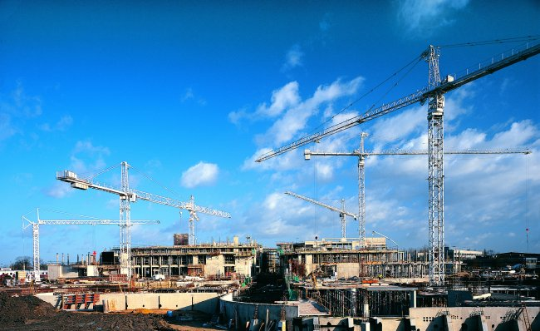

智慧工地解决方案

密级级别：[A级商业秘密]

生效时间： 2018年5月8日

保密期：1年

密级级别：[A级商业秘密]

生效时间： 2018年5月8日

保密期：1年

杭州海康威视数字技术股份有限公司

目录

第 一 章 系统方案概述 1

1.1 应用背景 1

1.2 业务现状 2

1.3 需求分析 3

1.3.1 业务需求 3

1.3.2 系统需求 5

1.4 总体目标 6

第 二 章 系统总体思路 7

2.1 设计原则 7

2.2 设计标准 7

2.3 设计思路 8

第 三 章 系统总体设计 10

3.1 应用架构 10

3.1.1 系统拓扑 11

3.1.2 设计概述 11

3.2 平台系统功能 12

3.2.1 总部数据看板 12

3.2.2 项目部数据看板 13

3.2.3 视频联网系统 13

3.2.4 实名制考勤系统 15

3.2.5 塔吊安全监控子系统 16

3.2.6 施工升降机安全监控管系统 17

3.2.7 车辆出入管理子系统 18

3.2.8 环境量检测子系统 18

3.3 AI视频联网系统 19

3.3.1 需求分析 19

3.3.2 系统设计 20

3.3.3 系统组成 21

3.3.4 前端部署 23

3.3.5 前端配套 26

3.3.6 系统特点 27

3.4 系统特点 28

3.5 巡检考评系统 29

3.5.1 需求分析 29

3.5.2 系统设计 30

3.5.3 系统组成 31

3.5.4 系统特点 31

3.6 实名制考勤系统 32

3.6.1 需求分析 32

3.6.2 系统设计 33

3.6.3 系统组成 33

3.6.4 系统特点 34

3.7 塔吊可视化 34

3.7.1 需求分析 34

3.7.2 系统设计 35

3.7.3 系统组成 35

3.7.4 系统特色 37

3.8 塔吊安全管理系统 38

3.8.1 需求分析 38

3.8.2 系统设计 38

3.8.3 系统特点 39

3.8.4 系统组成 40

3.8.5 功能介绍 41

3.9 工升降机安全监控管系统 43

3.9.1 产品介绍 43

3.9.2 产品功能 46

3.9.3 产品优势 47

3.9.4 技术参数 48

3.10 辆出入口管理系统 49

3.10.1 需求分析 49

3.10.2 系统组成 50

3.10.3 功能介绍 50

3.10.4 系统特点 53

3.11 环境监测系统 54

3.11.1 需求分析 54

3.11.2 系统设计 55

3.11.3 系统组成 55

3.11.4 功能介绍 55

3.11.5 系统特点 56

第 四 章 传输网络 57

4.1 视频传输网络选型 57

4.1.1 专线部署 57

4.1.2 公网部署 57

4.2 工地内无线网络部署 58

4.3 塔式起重机安全监控管理系统网络设计 62

4.4 施工升降机安全监控系统网络设计 62

# 系统方案概述

## 应用背景

建筑行业是我国国民经济的重要物质生产部门和支柱产业之一，在改善居住条件、完善基础设施、吸纳劳动力就业、推动经济增长等方面发挥着重要作用。与此同时，建筑业也是一个安全事故多发的高危行业。近年来，在国家、各级地方政府主管部门和行业主体的高度关注和共同努力下，建筑施工安全生产事故逐年下降，质量水平大幅提升，但不可否认，形势依然较为严峻，尤其是随着我国城市化进程的不断推进，建设工程规模也将继续扩大，建筑施工质量安全仍不可掉以轻心。如何加强施工现场安全管理、降低事故发生频率、杜绝各种违规操作和不文明施工、提高建筑工程质量，仍将是摆在各级政府部门、业界人士和广大学者面前的一项重要研究课题。

住建部2003年11月发布的《2003－2008年全国建筑业信息化发展规划纲要》中指出建筑业企业的信息化要重点发展基于互联网的协同建造应用系统和建筑企业信息化的关键技术，推动标准化建设，提高建筑业主管部门的管理、决策和服务水平，实现建筑业信息化建设跨越式发展。

2010年，国务院下发《国务院关于进一步加强企业安全生产工作通知》23号文件，同年质监总局下发164号文件，要求在建筑起重设备上必须加装安全监控管理系统。

2014年，国家住房和城乡建设部更是提出了加快推进市场监管一体化平台建设的布署，推进了全国各省市建筑信息监管一体化平台建设的进程。真正实现“数据一个库、监管一张网、管理一条线”

2015年11月《全国安全生产监督监察系统推进安全生产监督检查随即抽查工作实施方案》，强调建筑行业安全监管系统建设的全面覆盖工作给出指导意见。

2017年3月住房城乡建设部办公厅关于《进一步加强建筑施工安全生产工作的紧急通知》明确指出，要督促建筑施工企业加大安全生产投入，严格各项安全标准和要求，进一步加强和规范企业安全生产管理工作，推进企业全员、全方位、全过程的安全管理。

于此同时，随着信息化技术的在各行各业带来重大变革，信息化在建筑业应用越来越广泛。《2016-2020年建筑业信息化发展纲要》指出“增强建筑业信息化发展能力，优化建筑业信息化发展环境，加快推动信息技术与建筑业发展深度融合，充分发挥信息化的引领和支撑作用，塑造建筑业新业态”。纲要要求“ ‘十三五’时期，全面提高建筑业信息化水平，着力增强BIM、大数据、智能化、移动通讯、云计算、物联网等信息技术集成应用能力，建筑业数字化、网络化、智能化取得突破性进展，初步建成一体化行业监管和服务平台，数据资源利用水平和信息服务能力明显提升，形成一批具有较强信息技术创新能力和信息化应用达到国际先进水平的建筑企业及具有关键自主知识产权的建筑业信息技术企业。”

2019年02月17日，住房和城乡建设部和人力资源社会保障部关于印发建筑工人实名制管理办法（试行）的通知，要求2019年03月01日开始，总承包企业应以真实身份信息为基础，采集进入施工现场的建筑工人和项目管理人员的基本信息，并及时核实、实时更新；真实完整记录建筑工人工作岗位、劳动合同签订情况、考勤、工资支付等从业信息，建立建筑工人实名制管理台账；按项目所在地建筑工人实名制管理要求，将采集的建筑工人信息及时上传相关部门。

## 业务现状

近年来各级政府对建设工程的质量、安全、文明施工的监管提出了更高的要求。要求进一步加强建筑施工领域企业安全生产工作，根据国务院《关于进一步加强企业安全生产工作的通知》、浙江省住建厅《关于进一步加强建筑施工领域企业安全生产工作的实施意见》、杭州市政府《关于杭州市建设工程质量和安全生产监督管理体制改革的若干意见》等文件精神，工地新安装塔吊监控、新开工项目应安装施工现场在线监控系统、完善安全生产动态监控及预警预报体系等是其中重点。

具体分析来看，主要体现在以下几个方面：

一是事故总量仍然比较大。2018年上半年，建筑业总体出事故总量持续保持在高位，上半年全国建筑业共发生生产安全事故1732起、死亡1752人，同比分别上升7.8%和1.4%，事故总量已连续9年排在工矿商贸事故第一位，事故起数和死亡人数自2016年起连续“双上升”。

二是较大及以上事故仍然较多。其中，较大事故发生32起、死亡113人，同比分别下降17.9%和26.1%，重大事故发生1起，同比持平。

三是建筑市场的监管不到位。法律法规制度建设相对比较多，执法监督检查相对比较少；企业资质和个人资格审批管理相对比较多，审批后的后续管理、企业和执业人员的动态管理相对比较少。

四是安全监管和防范手段相对落后。全国建筑施工企业信息化水平仍较低，信息化尚未深度融入安全生产的核心业务，对建筑施工安全生产的监管手段大都停留在“人力”监管阶段，利用信息化进行“智能化”监管的企业仍凤毛麟角。

## 需求分析

针对目前安全监管和防范手段相对落后，全国建筑施工企业信息化水平仍较低，信息化尚未深度融入安全生产核心业务的现状，利用信息化对建筑施工安全生产进行“智能化”监管，帮助监管单位、开发商业主，建筑企业获取工程现场人、机、料、法、环要素状态，促进工程实施安全、质量、成本、效率提升。

### 业务需求

针对目前安全监管和防范手段相对落后，全国建筑施工企业信息化水平仍较低，信息化尚未深度融入安全生产核心业务的现状，利用信息化对建筑施工安全生产进行“智能化”监管，帮助监管单位、开发商业主，建筑企业获取工程现场人、机、料、法、环要素状态，促进工程实施安全、质量、成本、效率提升。

通过工地管理可视化系统，进一步落实企业安全监管责任，提高企业对工程现场的远程管理水平，加快企业对工程现场安全隐患处理的速度。围绕安全监管制度为核心，以物联网技术为技术手段，将科技技术力量与安全监管制度紧密集合，成立综合性总公司-分公司-项目部/省-地市级管理机构，能够统一处置生产安全领域的各类事件，实现管理创新。

职能部门的业务需求：

1. 实现监管方式向单项目为区域单位转变；
2. 充分整合企业的各个系统数据信息，在大平台统一呈现，实现系统提升，提高职能部门监管范围；
3. 提高管理效用，解决管理员配置不足和不断增多的工地管理要求问题；
4. 实现实名制考勤，保障农民工工资实签实发；
5. GIS数字地图实时显示在建工程方位、在建工程的详细信息；
6. 发挥新技术能力，实现工程质量、安全、环境等问题智能监督；
7. 用于整合各类现场数据，上报到中心，对重要监测项目数据，进行实时的监控。
8. 实现数据归档，在日常的监督和管理过程中，计算机信息录入保存日志，归档存储。

施工单位业务需求：

1. 管理员远程统一管理分散的建筑工地，避免人力频繁的去现场监管、检查，减少工地人员管理成本，提高工作效率；
2. 通过视频监控系统及时了解工地现场施工实时情况，施工动态和进度，查看防范措施是否到位，特别是重点项目满足企业领导等多方实时了解项目大致情况；
3. 在工地出现异常状况和突发事件时，及时提醒管理人员及时处理，或者自动控制现场减少破坏强度；
4. 全面掌握工地各位人员分布状态信息，实现现场人员合理调度。随时查找人员位置并联络；
5. 目前塔式起重机安全监管上存在技术不足，普遍存在的超载和违章作业等现象，企业对租赁的塔式起重机信息如塔式起重机使用年限、维修状况等了解缺乏；地面的风速与高处的差别很大，很难判断塔吊的合理使用时机；
6. 监管建筑工地现场的建筑材料和建筑设备的财产安全，避免物品的丢失或失窃给企业造成损失；
7. 将施工实况展现于客户面前，向客户展现工地的建设规划和进度，展示工程建设面貌；
8. 实现劳务实名制管理，同事对出入工地的人员进行统计和权限控制；
9. 防范外来人员的翻墙入侵、越界出逃，非法入侵危险区及仓库等场所，保证工地的财产和人身安全；
10. 与此同时，企业对工地监管平台有着自己的顾虑和想法：
11. 安全生产监控设备资金投入，应不能企业造成太大的负担；
12. 企业对监管有一定抵触心理；在能做好生产安全的同时，不想被职能部门、监理部门等约束。
13. 应考虑新系统与企业现有系统的融合问题，同时数据通过公网输出，要考虑信息安全问题。
14. 为此如何综合考虑职能部门、企业共同的需求，达到共赢的局面，一方面需要系统设计时充分考虑，另一方面需要职能部门进行引导、政策支持。

地产公司业务需求：

1. 实时了解工程建设进度、修正进度偏差；
2. 精细化管理作业人员出勤情况和工作状态；
3. 工程装饰阶段室内装修进度和质量。

### 系统需求

1. 系统可用性，能通过监管平台实现工地集中化联网管理；
2. 系统开放性，可完成政府及企业其他系统的对接以实现数据同步；
3. 系统扩展性，能满足工地现场管理各项数据录入；
4. 系统性能满足大型企业、政府管理接入能力；
5. 规范制度流程，通过该系统能够实现工地现场的实时监控、数据回传、远程应急指挥等功能；
6. 提高现场管理效率，早发现、早警示、早通知；
7. 人员管理，通过在各企业主推实名制考勤机的考勤方式，对各建筑工地的人员状况进行管理。管理人员位置、文明施工等作业状态；
8. 物料管理，获取物料数据、保障物料安全；
9. 现场机械、车辆等管理，通过该系统实现对塔式起重机和等设备的状态监测和监督管理等功能；
10. 管理环境，通过环境量检测监督管理工地环境。

## 总体目标

通过本项目建设，进一步落实企业安全监管责任，提高企业对工程现场的远程管理水平，加快企业对工程现场安全隐患处理的速度。政府通过出台相应法规文件推动企业完善物联网络建设，并通过本项目进一步提高安全监管水平。

# 系统总体思路

## 设计原则

1. 系统可靠，满足视频类大流量、远距离可靠传输。
2. 系统可用，功能可落地、可复制，最小代价满足最迫切应用的需求。
3. 系统安全，人员权限清晰可控。
4. 系统易用，直观展示应用，满足工地基层人员简单操作需求。
5. 系统易维护，满足设备状态维护监测、现场环境易变动需求。
6. 系统易扩展，满足工地数量扩展、模块扩展需求。
7. 系统开放易集成，满足多方顶层业务平台接入需求。

## 设计标准

1. 本方案的安全防范系统建设主要从以下行业规范、标准出发
2. 《智能建筑设计标准》GB/T50314-2015
3. 《民用建筑电气设计规范》JGJ/T16-2008
4. 《综合布线系统工程设计规范》GB/T50311-2016
5. 《建筑与建筑群综合布线系统工程验收规范》GB/T50312-2007
6. 《视频安防监控工程设计规范》GB50395-2007
7. 《入侵报警系统工程设计规范》GB50394-2007
8. 《安全防范工程技术规范》GB50395-2007
9. 《出入口控制系统工程设计规范》GB50396-2007
10. 《安全防范工程程序与要求》（GA/T75-94）
11. 《安全防范系统验收规则》（GA308-2001）
12. 《安全防范系统通用图形符号》（GA/T74-2000）
13. 《视频安防系统技术要求》 （GB/T367-2001）
14. 《工业电视系统工程设计规范》（GBJ115-87）
15. 《起重机械安全规程》 （GB6067-85）
16. 《起重机试验规范和程序》 （GB5905-86）
17. 《起重机电控设备》（JB4315-86）
18. 《低压成套开关设备制造规范》（GB7251-87）
19. 《低压电气外壳防护等级标准》（GB4912.2-85）
20. 《起重机超载保护装置》（GB12602-90）
21. 《起重机设计规范》（GB3811-2005）
22. 《塔式起重机(安全装置规定部分) 》（ GB5031-2008）
23. 《塔式起重机安全规程（安全装置规定部分）》（GB5144-2006）
24. 《杭州市建设工程塔式起重机安全监控管理系统技术规定》
25. 《杭州市建设工程施工安全质量物联网管理应用平台塔机接口要求》
26. 《杭州市建设工程物联网管理应用平台工程可视化管理系统技术标准》

## 设计思路

通过工地可视化系统为政府、企业的现场工程管理，提供了先进技术手段，通过安装在建筑施工作业现场的各类传感装置，构建智能监控和防范体系，就能有效弥补传统方法和技术在监管中的缺陷，实现对人、机、料、法、环的全方位实时监控，变被动“监督”为主动“监控”；同时，其也将为安全生产监督管理引入新理念，真正体现“安全第一、预防为主、综合治理”的安全生产方针。传统的施工监测、易受人为影响且效率低下。通过引入物联网技术，可以有效提高建筑施工质量，进而构建智能家居、智能建筑，并最终达到创造智能城市的目标。

对于工地综合安防管理系统的建设，绝不应该是对各个子系统进行简单堆砌，而是在满足各子系统功能的基础上，寻求内部各子系统之间、与外部其它智能化系统之间的融合。智慧工地业务系统，由传统海康安防系统扩展出智慧工地业务，来实现工地现场统一管理和控制，平台建设后实现一平台、一张图、一张网管理，同时考虑将视频、人员、机械、环境数字作为信息化基础数据，满足部分建设单位运营管理的业务需求，辅助业务流程优化。

业务功能思路：

1. 视频监控系统：工地网络环境复杂，应满足网络施工部署要求。工地管理工业化水平较低，分布地区分散，满足多方位的视频可视需求。充分利用设备智能分析、多视角、多维度特性，以提高管理效用。
2. 实名制考勤系统：满足工地实名报道、实名考勤需求。充分使用现场人员数据，发挥数据价值。
3. 人员安全管理系统：满足工地上迫切的人员安全帽佩戴、人员定位等不同职责人员考勤需求。
4. 起重机械监测系统：预防起重机械超载、碰撞事故，减低事故风险。
5. 升降机监测系统：检测升降机运行状态，预防无证操作、过载超重等问题。
6. 环境监测系统：及时发现治理工程现场扬尘、噪声污染，得知现场天气环境信息，合理安排工地用工时间。
7. 车辆出入管理系统：获取渣土车、运输车等工程车进出场记录和图片状态，为车辆进出规范、材料运输等管理提供依据。

平台应用思路

1. 管理人员最熟悉的是工程平面图，数据结合工程图展示项目情况，直观易用，操作简单。
2. 设备位置、人员信息、视频画面、自动告警等现场数据，集成显示，为管理提供决策依据。
3. 流程完成闭环，如视频预警人员进入危险区域，设备语音提示后还未离开，自动通知给管理员，管理员喊话现场，监督人员离开区域。
4. 不同人员不同的权限登录，数据呈现不同。

网络部署思路

1. 总部统一管理，工地端轻量化部署。
2. 分布式存储，减少项目部和总部带宽压力。

工程内部无线化，外部公网化，增加网络稳定性减少维护成本。

# 系统总体设计

## 应用架构

应用架构描述并设计绘制应用架构图；架构图必须能清晰的表述系统和应用的层次构架，能起到对应用及系统一目了然的作用。

“智慧工地管理平台”以现场实际施工及管理经验为依托，针对工地现场痛点，能在工地落地实施的模块化、一体化综合管理平台。为建筑公司、地产公司、监管单位租赁企业、设备生产厂提供了完整的数据接入和管理服务。

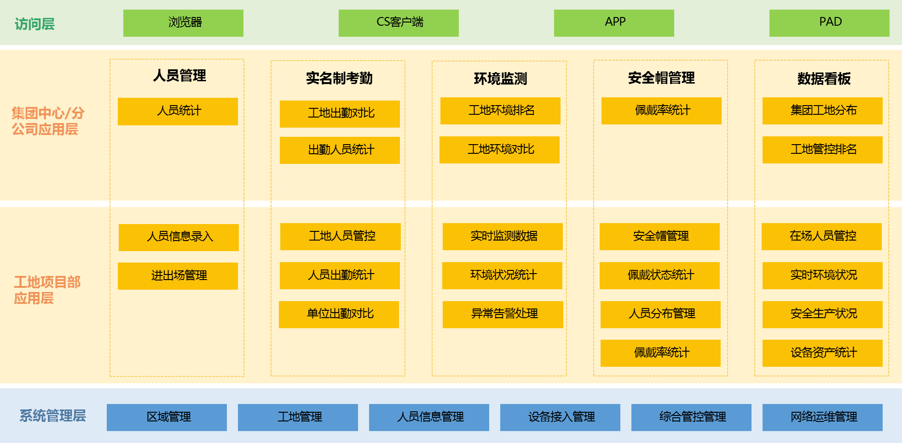

1. 系统总体架构

基于建筑公司、地产公司、监管单位组织结构，系统将构建覆盖省市-县区-分站-工程现场、总公司-二级公司-大区公司-工程现场四级管理的建筑工地管理系统。

按照权限设置，分级管理的原则，企业、工程项目部、监理部门、政府监管部门等共享资源，查看自己权限范围内的信息。

按照模块化设计思路，不同的单位按需选用不同业务模块，平台最轻量化实施。

### 系统拓扑

项目建设采用先进的物联网技术，主要由信息采集层、网络接入层、网络传输层、信息存储与处理层组成。如图2所示集成，工地现场视频数据、人员实名制考勤数据、人员安全数据、车辆出入数据实时上传给中心管理平台。平台融合多方数据，报警联动抓拍、视频、通知给负责人。各级管理部门可以及时准确了解工地现场的状况，将有效提高项目管理和现场管理的效率。

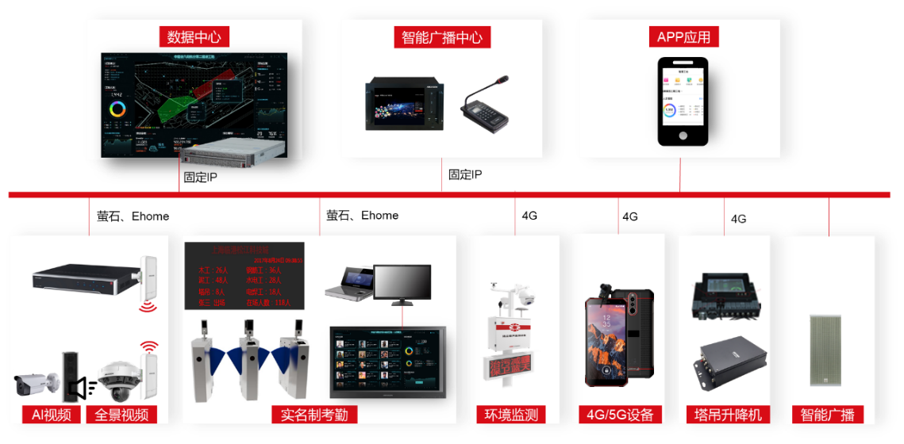

1. 系统拓扑图

系统功能模块包含视频监控、实名制考勤、人员安全管理、环境监测、车辆管理模块，并集成塔吊监测、升降机监测系统。系统组成分为三级架构，分别为以摄像头、传感器为主的前端感知层；以计算、传输、控制为主的中间层和以平台软件，数据存储、计算分析为主的控制中心。

### 设计概述

智慧工地管理平台，采用地图沙盘式的管理工程项目。管理者需管理多个项目时，在GIS地图上直观展现所有项目地理分布，总体项目数量、工人数量、设备数量。通过数据表，及时了解各个工程告警量排名、近期各类指标达标数据。进入单项目时通过现场平面图展示人员、设备在场位置，工程各区域人数统计、工种统计。

平台简化操作流程简单，总体数据和数据明细一键切换。 劳务考勤实时数据结合出入口视频，全屏化投屏独立展示，更直观了解人员在场状况。

现场部署轻量化。工地配备一台工地管理端接入公共网络，就能实现人员报道录入、现场监控管理、人员考勤数据实时上传。

## 平台系统功能

智慧工地管理平台，采用地图沙盘式的管理工程项目。管理者需管理多个项目时，在GIS地图上直观展现所有项目地理分布，总体项目数量、工人数量、设备数量。通过数据表，及时了解各个工程告警量排名、近期各类指标达标数据。进入单项目时通过现场平面图展示人员、设备在场位置，工程各区域人数统计、工种统计。

平台简化操作流程简单，总体数据和数据明细一键切换。 劳务考勤实时数据结合出入口视频，全屏化投屏独立展示，更直观了解人员在场状况。

现场部署轻量化。工地配备一台工地管理端接入公共网络，就能实现人员报道录入、现场监控管理、人员考勤数据实时上传。

### 总部数据看板

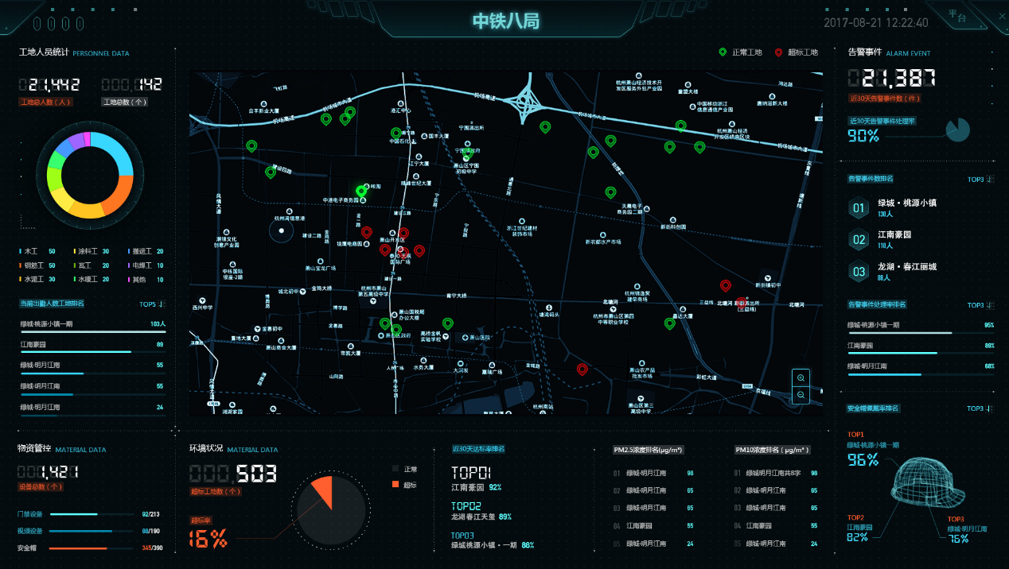

1. 总部数据看板
2. 展示总项目（工地）数量，工人数量，物资设备数目；
3. 展示工地环境状况（正常与超标比率），近30天达标率排名，PM2.5/PM10排名；
4. 展示总项目（工地）安全帽报警事件总数，近30天事件处理率，告警事件数排名，告警事件处理率排名，安全帽佩戴率排名
5. 地图展示所有工地分布情况（正常工地和超标工地状况），鼠标点击地图上具体工地跳转进入工地看板

### 项目部数据看板

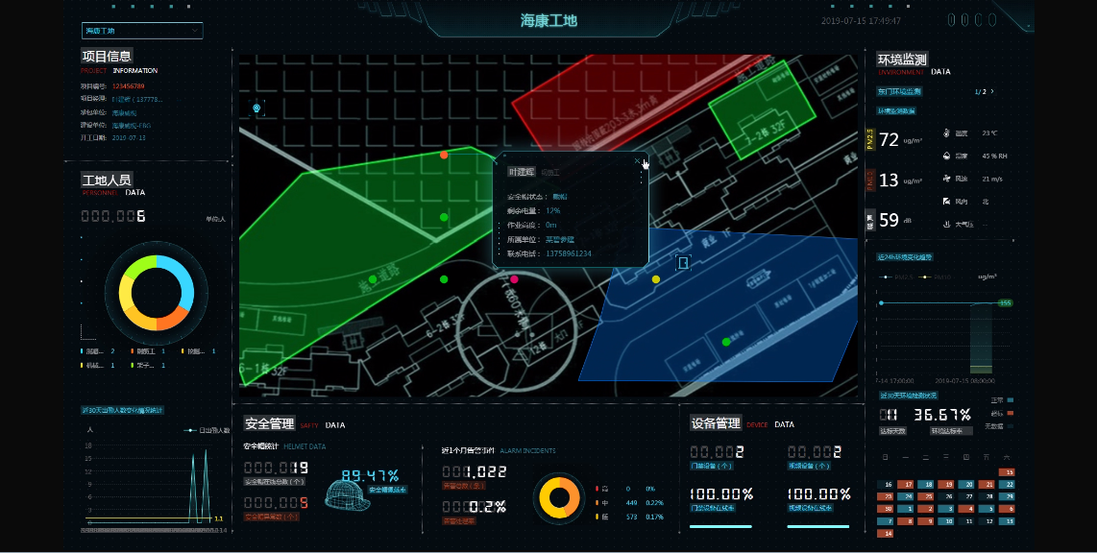

1. 项目部数据看板
2. 支持工地基础信息展示、各班组到岗人数统计展示、30天出勤人数变化统计。
3. 支持环境量数据展示，近30天环境检测状况和近24小时环境变化趋势数据展示
4. 工程项目信息、人员统计、物资管控、告警事件、安全帽数据、环境监测等title可跳转至相应平台模块查看具体详情。

### 视频联网系统

工地现场施工安全监督子系统是工企业对项目工地现场施工安全管理和质量管理的物联网项目工地监管系统。对外实时展示工程总体情况，对内查看工地施工过程，从而掌握当前进度安全质量，通过关联工地可视化系统，结合施工企业工地现场安全隐患排查处理方法。抓拍视频违章信息，视频告警联动通知给管理员，管理员及时确认反馈，实现监督的闭环管理，也为政府和施工企业对工地安全质量监控管理处置提供科学管理工具。

1. 立体防控
2. 主场景支持AR设备的预览和切换（AR球机，AR鹰眼）。
3. 在主场景的预览画面中，支持添加，修改，删除，显示，隐藏AR标签和区域。
4. 支持AR球机的主场景云台操作，AR鹰眼的子窗口云台操作。
5. 已经添加的标签和区域，点击可以查看标签信息，包括监控点的视频预览，标签保存的信息。
6. 支持通道的报警提示，主场景的在收到报警后动态提示。

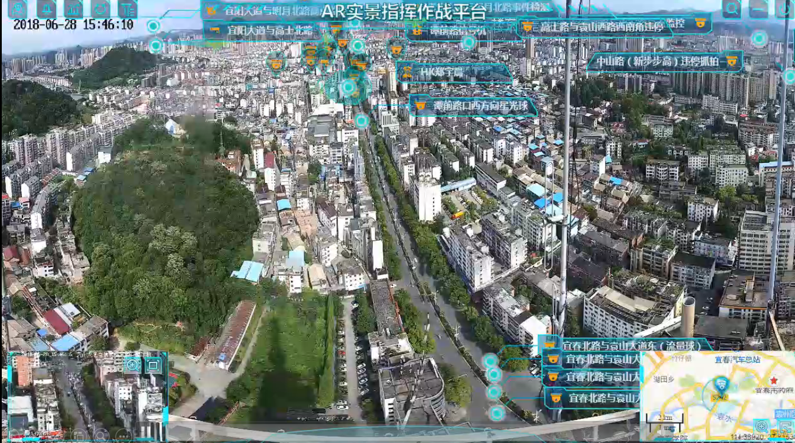

1. 立体防控在城市应用效果图
2. 预览和回放
3. 支持点击组织树上任意监控点预览。
4. 支持不同画面的显示方式：1、4、6、9、15、16、24、25画面等方式；还可以支持3、4、6、7、8、9、10、12、13、14、15、17、25画面多种规格画面的组合显示方式；用户可以选择中屏显示和全屏显示两种显示方式。
5. 支持选择不同的存储方式查看回复，支持点击时间轴播放从该时间点开始的录像。
6. 回放仅支持单个监控点回放。
7. 支持选择不同的存储方式查看录像，支持点击时间轴播放录像。
8. 支持预览和回放的切换。
9. 支持预览和回放时的抓图、音量控制、画面录像和云台控制操作。
10. 支持下载联动录像功能

支持多种联动对象的配置，联动客户端弹指定监控点实时视频、弹事件录像回放、弹事件图片、控制指定对讲通道语音对讲、声音提醒、语音提醒、弹视频画面叠加事件信息，联动上墙，联动录像，联动录像添加标签，联动抓图，联动报警输出，联动云台的轨迹、预置点、巡航路径的设置，联动门禁点开门，联动短信，联动邮件；支持联动客户端弹指定监控点实时视频、联动视频录像、联动监控点上墙；

### 实名制考勤系统

施工现场工人的实名制管理一直是施工企业的诉求。劳务实名制管理有其优点：根据劳务实名信息制度可以让施工企业随时理解项目用工的总体用工数；根据实名考勤打卡制度可以让施工企业随时了解每日用工数；根据实名产品制度，可以让施工企业随时了解工程单元是属哪家劳务班组所做；结合实名考勤制度和实名企业管理制度，监督农民工工资发放到位，杜绝劳务队伍拖欠农民工工资的现象。实名制考勤实到实签，使总包对劳务分包人数、情况明细、人员对号、调配有序，从而实现劳务精细化管理。

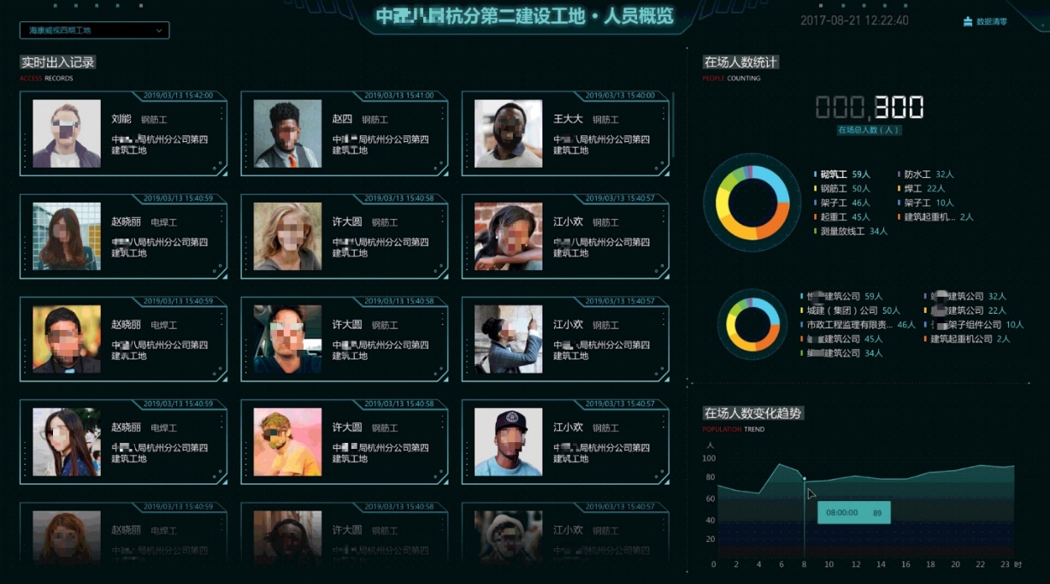

1. 劳务考勤数据看板

实名制考勤看板，包括实时考勤统计、考勤结果统计、人员出勤统计、工地出勤状况模块。考勤实时显示。同时还包括工地视频的预览，单位出勤人数实时统计，考勤在场人数趋势图的统计。

考勤结果统计模块，平台每天凌晨会定时统计前一天的考勤记录，根据考勤结果，得到前一天的考勤结果，保存到考勤结果表中，考勤结果统计可以根据时间段，工种，组织单位，工人姓名进行查询，同时还支持导出到excel功能。

人员出勤统计模块，平台按照工人维度，统计每个工人的出勤天数，出勤时长。人员出勤统计可以根据时间段，工种，组织单位，工人姓名进行查询，同时还支持导出到excel功能。

### 塔吊安全监控子系统

塔吊对安全性能要求非常高，属于高危作业，在建筑施工中由塔机引起的安全事故屡见不鲜，事故发生率很高。如何安全、高效地使用塔吊，是行业内亟待解决的问题之一。塔吊运行的安全监控，无论是单塔吊的运行，还是大型工地多数量的塔吊群同步干涉作业，在施工中均需要注意防碰撞预警，这对于安全生产有着极其重要的意义。

据统计，出现塔吊安全事故的原因主要有以下三种：一、设计方面的原因；二、制造方面的原因；三、使用方面的原因。而最主要的原因是使用方面的原因，包括：违章操作或误操作（其中拆装过程中居多）；安全保护装置没有或失效；管理不当、维修保养不到位；外部环境因素，比如台风、地震等。主要功能：

1. 实时监测数据显示。
2. 运行状态检测预警报警。
3. 检测数据超载自动限位。
4. 智能防碰撞功能。

依据国家标准GB/T 5031-2014，本模块具有实时监测载重、小车幅度、起吊高度、回转角度、作业高度风速等参数，以及实时信息显示、超限报警、超载控制、数据远程存储、区域防碰撞和GPRS远程监控功能。实时数据可以在手机端和电脑端查看。

### 施工升降机安全监控管系统

通过前端监控装置和平台无缝融合，实现了开放式的实时施工升降机作业监控，在对施工升降机实现现场安全监控的同时，通过远程高速无线数据传输，将施工升降机运行工况安全数据和报警信息实时发送到远程监控平台，并能在报警时自动触发手机短信向相关人员告知，从而实现实时的动态远程监控、远程报警和远程告知，使得施工升降机的实时动态监控成为可能。

主要功能：

1. 升降机备案资料管理模块

根据建设工程质量安全监督工作的业务流程及管理要求，涵盖了从施工升降机产权登记、安装告知、使用告知到拆卸告知全过程的监督管理内容，加强了监督站对施工升降机使用过程的跟踪、汇总、统计和分析。

1. 实时监控管理模块

控制器采集施工升降机作业的运行状态并实时传输到管理中心服务器，施工升降机远程监控终端能够根据上传的实时数据以及施工升降机基本参数对真实环境的动态模拟操作，也可提供施工升降机作业过程的回放操作。

1. 信息管理模块

包括施工升降机基本资料管理模块、工地信息管理模块、企业信息管理模块、用户权限管理、信息查询模块等，它们共同提供系统完成各种数据信息的交互，集管理、交互、处理和存储于一体，是监控系统的基础管理模块。

1. 数据管理模块

是系统对监控设备上传到平台的数据进行管理的功能，包括实施数据管理、历史数据管理、故障统计、报警记录统计等功能。

1. 报警管理模块

是系统的报警处置模块。根据报警规则进行报警数据的处理，通过自动短信报警提醒施工升降机责任主体单位，并且提供施工升降机操作责任主体单位和施工升降机操作监督单位针对施工升降机报警联动的处置流程。

1. 系统管理模块

是系统管理的基本功能，包括模块管理、用户管理、角色管理、日志管理，系统参数管理。

### 车辆出入管理子系统

利用视频监控技术，在各建筑工地出入口装备图像抓拍识别设备管理车辆进出并记录合法车辆进出记录明细和图片，图片保留记录渣土车出场覆盖记录，记录材料车辆进出装载情况信息，配合车辆黑名单预防黑车出入导致的车辆事故。

同时支持将出入信息推送至地磅等三方系统。

### 环境量检测子系统

环境监测子系统，是一个实现对工地的环境进行集中监控。平台提供了组织机构管理、服务器管理、设备管理（环境监测系统）、环境量配置、环境数据监测、数据记录查询等功能，实现了通过环境监测设备对温度、湿度、噪音、粉尘、气象的监测、收集和报警联动等功能。

环境监测数据包括实时数据、小时数据、日数据三大模块。实现环境监测数据实时显示，支持表格和图片的切换模式。

小时数据模块，平台会统计设备PM2.5和PM10的小时平均数据，保存到小时表中。小时数据可以根据时间段，按年月日进行查询，同时还支持导出到excel功能，支持表格和图片的切换模式。

日数据模块，平台会在每天凌晨定时统计前一日设备PM2.5和PM10的平均值，计算噪音累计超标时长和最大累计超标时长，保存到日数据表中。日数据可以根据时间段，按年和按月查询，同时还支持导出到excel功能，支持表格和图片的切换模式

## AI视频联网系统

### 需求分析

在事故多发的施工现场，保证施工质量、施工人员的人身安全和工地的建筑材料、及设备的财产、安全是建筑企业管理者关心的头等大事；每个建筑企业或者是开发商在地区或者全国都会有很多的建筑工地，这些工地分布很散，很难有足够的人力和精力去频繁的到现场去监管、检查，所以造成管理上的困难。根据上述内容，对建筑企业用户具体的需求分析如下：

1. 支持随时查看分散工地现场施工情况，宜在视频叠加多维应用数据；
2. 应支持事后溯源查看，宜仅检索有人场景或以图搜索快速查看;
3. 支持中心上墙预览、回放；
4. 支持全据整体查看、重点区域查看细节要求；
5. 支持夜间能看清细节要求；
6. 支持人员进入车道或者危险区域自动告警；
7. 支持火灾隐患预警告警；
8. 支持智能识别，实时预警的要求。如安全帽未佩戴告警、升降机人数告警、车辆未清洗出场等区域管理的自动告警识别需求；
9. 支持无线传输，减少工程布线和维护工作；
10. 支持室外、雷电、高空安装环境

### 系统设计

1. AI智能识别设计
2. AI识别通过分析视频图像信息，识别施工现场人员作业行为、现场设施状态等，变被动查看为主动上报，及时发现工程施工问题，记录工程重要信息。项目安全、质量、环境等管理更精细。

AI识别按照算法部署方式分，可分为前端部署、边缘部署和中心部署三种方式。综合工地网络和成本因素，按照识别告警的紧急程度，和识别点位量选择更适用的部署方式。

1. 点位部署建议

| 部署位置 | 适用场景 | 优势 |
| --- | --- | --- |
| 前端部署 | 应用于响应极高，工地点位少场景。如车辆清洗识别相机。 | 单个智能识别单价低，前端分析无网络延迟 |
| 边缘部署 | 有一定的响应时间要求，识别点位较多，如管理较严格的现场安全帽识别。 | 多个前端摄像机公用一个算法，节约总体部署成本 |
| 中心部署 | 应用于移动场景，且数据主要用于中心记录 | 对移动端硬件无要求 |

AI算法识别应用主要有以下三种方式：

1. 立即联动制动设备，采取措施。监测到人员非本项目人员，闸门不开，不放行。
2. 立即联动提示设备，提醒现场人员。如识别到在现场未戴安全帽，立即语音提示：请佩戴好安全帽！
3. 上报给中心，留证记录。如工程现场车辆清洗时间不足，上报中心，记录车辆进入洗车槽、洗车、离开洗车槽全过程。
4. 存储设计

存储空间计算公式：单路实时视频的存储容量(GB)＝【视频码流大小(Mb)×60秒×60分×24小时×存储天数/8】/1024

下表为分别按照1路每天存储24小时、采用H.264算法进行编码，按照D1、720P、1080P的分辨率存储不同天数所需的存储空间表，如下表。（H.265编码设备的码率为H.264设备的1/2，故存储空间也仅需1/2）

1. 视频码流带宽的计算

视频联网系统主要传输的信息为视频码流，其对网络的带宽要求较高，根据监控点视频清晰度有不同大小的码流，现阶段主流的包括1080P、720P等，其码流分别为2Mbps、1Mbps。视频每路码流大小*最大并发量N，即所需总带宽。统计了链路并发视频带宽要求后，预留20%为的冗余空间，作为设计带宽。

例如，工地管理员10人，总部相关管理员20人，平均同时观看工地视频的有8人，每次同时预览2路视频。假设工地视频平均码流2Mbps。该工地预留带宽8人*2路*2Mbps/80%=40Mbps上行带宽。总部作为取流端分两种情况：

1. 公网环境

假设同时解码上墙的路数是16路，分别为1600万像素设备一台约12Mbps，300W万像素设备5台约10Mbps，配备下行带宽（12Mbps+10Mbps）/80%=27.5M带宽。

1. VPN环境

带宽要求所有工地的取流数*工地数。假设每个工地被取流2Mbps*5路*20个工地/80% = 250M，工地取流至总部上行带宽250M，总部分发到各个客户端下行带宽250M。

### 系统组成

如下图所示，建筑工地视频监控系统架构由三部分组成：前端施工现场、传输网络、监控中心。



1. 工地监控系统拓扑图
2. 工地前端系统

工地前端系统主要负责现场图像采集、录像存储、报警接收和发送、传感器数据采集和网络传输。

前端监控设备主要包括分布安装在各个区域的鹰眼全景相机、AI相机、网络摄像机和网络硬盘录像机，用于对建筑工地的全天候图像监控、智能分析、数据采集和安全防范，满足对现场监控可视化、报价智能化、报警方式多样化和历史数据可查化的要求。当出现事件产生时，按照不同管理要求，采用不同的告警处理方式。

1. 按严重级别选型

严重级别较低的事件，事件由单项管理员完成处理流程。上级人员查收最终处理数据和分析结果，作为管理依据。严重级别较高事件，工地现场管理人员可以通过紧急报警按钮向企业领导和上级单位报警，启动应急预案，满足应急指挥协同化的要求。

1. 实时要求选型

实时性高的告警事件，通过现场声音、光照、屏幕等提示。同事联动出发其他设备，响应。此外通知给对应级别管理员，及时制止事情发生。

1. 传输网络选型

工地和监控中心之间可采用专线和互联网两种方式，专线方式带宽有保证，网络稳定，通过软件预览的实时图像效果清晰，真正做到不仅看得见而且看得清，提示系统价值，但是租用专线价格比较昂贵；采用互联网方式，价格相对便宜。

工地现场的传输可以采用无线网桥传输和有线传输两种方式，无线传输能适应工地现场复杂的环境，这样可以避免因为网线的损坏而不能传输的问题。而有线传输则信号传输比较稳定，但是容易受现场环境限制，比如塔吊的升级会对网线的长度有所要求，这样容易损坏网线。

1. 监控中心

监控中心是本系统的核心所在，是执行日常监控、系统管理、应急指挥的场所。内部署视频监控综合管理平台，包括数据库服务模块、管理服务模块、接入服务模块、报警服务模块、流媒体服务模块、存储管理服务模块、Web服务模块等等，它们共同形成数据运算处理中心，完成各种数据信息的交互，集管理、交换、处理、转发于一体，保障视频监控系统能稳定、可靠、安全运行。支持随时抽查全部视频监控资源，接收报警信息，查阅各类统计数据，实现管理的高度集中化，做到管控一体集中处理。

平台支持分布式部署，当系统容量较大时，能够有效降低局部服务器性能和网络带宽压力，提升系统的稳定性。

### 前端部署

前端摄像机是整个安全防范系统的原始信号源，主要负责各个监控点现场视频信号的采集，并将其传输给视频处理设备。监控前端的设计将结合实际监控需要选择合适的产品和技术方法，保障视频监控的效果。

作为工地监控系统的视频源头，摄像机决定整套监控系统效用。对摄像机的基本要求是：防水防尘、易部署易调试、图像满足不同光线不同视角选型、同时利用智能手段实现自动化监管。

按现场场景选用不同角度和清晰度设备。如360°鹰眼设备兼顾工地全景和施工细节。全彩相机满足夜间监控要求。在四岔路口安装四目调节鹰眼。

利用智能分析技术，提高监管效果。如出入口人车分离监管、材料区危险区等特殊区域在特定时间自动告警。同时配合现场喊话附加功能实现指挥调度。

视频监控系统设施基本配置如下表：

1. 视频监控点位配置表

| 安装位置 | 产品名称 | 产品应用价值 |
| --- | --- | --- |
| 门卫 | 轻智能警戒摄像机 | 人、车精准分类录像，搭配后端轻智能NVR做快速检索人、车 |
| 门口/过道 | 安全帽识别筒机套件 | 识别出入口和过道人员安全是否佩戴，未佩戴扬声器语音提示。 |
| 车辆出入口 | 轻智能警戒摄像机 | 如有单独的车辆出入口，可以做防止人员翻越道闸的报警 |
| 人来报警，车来不报警 |
| 智能车辆清洗微卡口 | 监督车辆是否绕行。车辆出场绕行不清洗、清洗时间不足时告警通知 |
| 生活区 | 室外广角摄像机 | 大广角常规监控 |
| 办公区 | 室内轻智能警戒摄像机 | 室内分时段布控，入侵报警，事中声光震慑 |
| 低矮围墙周界 | 轻智能警戒摄像机 | 精准入侵报警，事中声光震慑 |
| 材料加工棚 | 轻智能警戒摄像机 | 财物警戒，事中声光震慑，保障材物安全 |
| 塔吊等制高点 | 180°、270°球型鹰眼 | 工地建造进度、作业面现场一目了然 |
| AR全景鹰眼 | 工地实景融合环境、安全帽、小场景，一张图管理。提高管理效用。 |
|  | 安全帽人脸识别球机 | 识别较大范围安全帽未佩戴情况，并跟踪识别人脸，方便管理未戴安全帽人员数据 |
| 塔吊操作室 | 室内广角摄像机 | 人员操作全景实时监控 |
| 升降梯 | 人数检测机 | 升降梯人数检测，联动报警 |
| 深基坑 | 全彩入侵警戒相机 | 危险区域警戒，自动声光/远程喊话提示 |
| 危险区（配电箱、电梯井口等） | 轻智能警戒摄像机 | 危险区域警戒，自动声光/远程喊话提示 |
| 其他监控区域 | 全彩摄像机 | 夜晚彩色视频，看的更清楚 |

部分点位设计说明：

1. 工地出入口摄像机

工地是人员出入的场所，需在每个门口设置监控点，实时监控进出人员和货物，在夜晚的光线不足时看清楚进出人员的样貌等。轻智能警戒相机/安全帽识别套件，实时记录出入人员信息，提醒未戴帽入场人员。在车辆通道布设智能检测，防止人员进入保障工地安全和现场文施工。

1. 建筑材料堆放处监控摄像机

建筑材料堆一般零散放置很多材料，我们设计在材料堆放置轻智能警戒像机，在非作业事件分析人员、车辆进入区域，并自动发生灯光闪烁、语音告警。同时管理员收到告警通知，通过视频查复核现场情况。避免非作业时间人员、车辆进入管理区域。

1. 材料加工区监控摄像机

目前工地大部分采用自行加工的方式来加工钢筋，所以对于材料的切割机操作区就需要我们专门的监控设施来监控施工期间的相关操作人员是否按照相关规定进行规范操作。

1. 塔吊上方全景鹰眼/高清球机/VR鹰眼

塔吊是整个工地的制高点，可以俯瞰整个工地现场的作业情况，设计使用全景相机，管理者足不出户，只要在有网络的地方，即可控制球机转动到任何一个位置，既能通过全景画面查看整体建设施工进度，也可以看清远处楼层和地面的详细作业情况，实时查看远在千里之外的工程实况，提高管理效能。 VR鹰眼满足在一个鹰眼视野内，掌握环境、门禁和其他监控点位信息，达到一张图管理的效果，更高效直观管理。

1. 围墙位置智能警戒

在工地围墙周界重点警戒区域，布设轻智能警戒球机。在建设中后期，主体建筑建起后，兼做转为周界监控和周界报警防范使用，对可疑人员翻墙或跨区域会产生声光报警，并及时在平台端弹出相应报警画面，保证可疑人员入侵和工地安全。

### 前端配套

1. 安装支架

室内摄像机的安装固定，根据摄像机型号和现场情况可采用壁装、吊装及角装等多种形式的安装支架，安装高度应不低于2.5m。

安装在室外的摄像机，当可借助建筑物附着安装时，选用相应的安装支架安装；若无合适的建筑物供附着安装，则需要选用视频监控专用立杆，安装高度应不低于3.5m。

1. 室外端接箱

室外摄像机的供电、信号等需要在室外进行汇集，需用专用的防水箱进行端接。端接箱内部安装架的设计充分考虑设备的安装位置，同时具有防雨、防尘、防高温、防盗等功能。不便于在立杆上部安装设备箱的，在地面设置设备机柜，其设计按照相关的规范标准执行，同时应具有防尘、防雨、防破坏等功能。

1. 接地及供电

对前端供电和控制部分，需要采取有效的避雷接地措施，充分保障前端的稳定性和可靠性。

前端监控的防雷接地主要从以下三个方面进行：

1. 直击雷防护

在直击雷非防护区的每个视频监控点均配置预放电避雷针，安装于监控点立杆顶部。提前预放电避雷针利用雷云电场周围电场强度向针尖发射高压脉冲特性，提前一定的时间引导雷电放电，不至于使局部雷云电荷积累形成过大的雷击强度，降低监控点雷击接闪强度和电子设备雷击电磁脉冲强度，提高了室外监控点的保护裕度。

1. 供电设施的雷击电磁脉冲防护

电源防雷系统主要是防止雷电波通过电源对前端设备造成危害。为避免高电压经过避雷器对地泄放后的残压或因更大的雷电流在击毁避雷器后继续毁坏后续设备，以及防止线缆遭受二次感应，本系统对前端室外防水箱220V电源进线以及室外防水箱到摄像机的低压电源线路进行避雷接地。220V电源进线避雷标称放电电流不小于10KV，接地线缆建议不小于6mm2。

1. 均压等电位连接技术

等电位连接是将正常不带电（或不带信息）的、未接地或未良好接地的设备金属外壳、电缆的金属外皮、金属构架、金属管线与接地系统作电气连接，防止在这此物件上由于感应雷电高压或接地装置上雷电入地高电位的传递造成对设备内部绝缘、电缆芯线的反击。监控点设备（含电源避雷器、控制信号避雷器）宜采用单点接地方式实现等电位连接，独立接地电阻小于10Ω。

系统供电系统设备建议采用UPS供电，电源质量建议满足下列要求：

1. 稳态电压偏移不大于±2%；
2. 稳态频率偏移不大于±0.2Hz；
3. 电压波形畸变率不大于5%。

### 系统特点

1. 工地现场无线传输

工地现场使用无线传输，充足的带宽保证了图像预览的流畅，不用布线，无需担心传统工地监控线材损坏反复修复的问题，而且节省了大量的电源和信号线，还有设备都可以反复利用，比如这个工地竣工后可以拆下来换到其他工地继续使用，不用增加任何成本。

1. AI智能分析，自动识别

在解决“看得见、看得清”的基础上，“看得懂”将为工地管理带来更多管理便捷。升降梯中智能识别人数，防止人数过载事故，提高安全水平；车俩出口识别出场车辆是否清洗充分，预防带土上路，减少养成污染；安全帽识别摄像机，及时发现未佩戴安全帽人员，规范作业行为。

1. 全景监控

一体化球形鹰眼全景摄像机以单摄像机实现360°全景监控，同时可提供多个高清无畸变局部图像，有效的解决了传统监控方案中存在的问题和弊端。

1. 稳定的全国联网

利用云中心支持全国设备接入、取流、转码能力，从而将视频观看的取流请求，从原来集中在总部服务器压力转移到云服务上，不仅减少总部带宽和服务器压力，同时视频路径从设备直接到用户应用端，传输路径缩短，网络故障率降低。

## 系统特点

1. 工地现场无线传输

工地现场使用无线传输，充足的带宽保证了图像预览的流畅，不用布线，无需担心传统工地监控线材损坏反复修复的问题，而且节省了大量的电源和信号线，还有设备都可以反复利用，比如这个工地竣工后可以拆下来换到其他工地继续使用，不用增加任何成本。

1. AI智能分析，自动识别

在解决“看得见、看得清”的基础上，“看得懂”将为工地管理带来更多管理便捷。升降梯中智能识别人数，防止人数过载事故，提高安全水平；车俩出口识别出场车辆是否清洗充分，预防带土上路，减少养成污染；安全帽识别摄像机，及时发现未佩戴安全帽人员，规范作业行为。

1. 全景监控

一体化球形鹰眼全景摄像机以单摄像机实现360°全景监控，同时可提供多个高清无畸变局部图像，有效的解决了传统监控方案中存在的问题和弊端。

1. 稳定的全国联网

利用云中心支持全国设备接入、取流、转码能力，从而将视频观看的取流请求，从原来集中在总部服务器压力转移到云服务上，不仅减少总部带宽和服务器压力，同时视频路径从设备直接到用户应用端，传输路径缩短，网络故障率降低。

## 巡检考评系统

### 需求分析

在工地过程中，管理方对于如何规范巡检行为、提高巡检和沟通效率，落实各方责任，实现管理能效的提升是解决的核心诉求。巡检做到实时安全监控，处处文明督查。不合格规范的敦促整改，促进所属建设工地文明施工管理上新水平。

1. 巡检人员配给不足，巡检范围不够精细，问题难以发现

政府监管单位或者集团监督人员，巡检人员配置有限，除巡检工作外有其他工作。原本现场巡检差旅成本高，巡检时间长，巡检次数极低，远程巡检成为有效的弥补方式。远程巡检巡检密度高有定时巡检、临时巡检，因天气、临时事件等临时巡检，每个人巡检工地数量多，监控点位多。并且往往巡检记录和报告占用大量时间。巡检的范围往往不够细致，部分非专项问题容易遗漏。

1. 巡检人员素质不一，漏巡漏记，问题解决不够彻底

项目施工现场质量安全巡检查是消除工程隐患，保障工程质量安全的重要手段。巡检员执行常规巡检或者临时巡检时，根据安全质量标准和检查条例检查各项。检查项逐条登记，不合格的现场立即整改或者登记通知整改。所有检查结果需记录、上报。一旦巡检员意识不到位，漏巡漏记，后续整改和管理不到位，问题解决不彻底，留下质量安全隐患。

1. 巡检结果记录不完整，难和管理形成正向反馈

工地巡查管理最终要落到每个工地的自身管理上来，提高沟通效率，相互协作，才能协调好各方关系，落实各方责任，使工程项目建设顺利进行。工程参建各方的信息及时汇总整理，开展安全讲评文明施工检巡查，记录巡查结果。通过问题盘点、违章曝光，加大对质量安全意识的宣传，等方式正反馈于施工文明的监督，提高工程管理水平。因为问题记录繁琐，记录不到位，无法有效利用数据，形成问题、巡检、管理正向反馈。

### 系统设计

巡检工作可分为两类，一类是远程巡检，在单位远程查看工地视频现场情况，多数用于政府监管单位、业主建造方或者建设公司集团管理人，发现问题记录并通知给责任人。一类是工地现场巡检，如质量员、安全员检查工程质量安全合规，使用移动端记录各项检查结果。按责任人分配整改任务，如紧急问题则当场整改。

巡检全过程可分为制定巡检计划、执行巡检任务、巡检整改和审核、巡检结果统计处理。



1. 巡检流程图
2. 巡检计划

巡检时间：日巡、周巡、月巡、季巡；

巡检人员：巡检人、整改人、审核人；

巡检方法：在线巡检、线下巡检；

巡检考评条例：按管理规约、要求设计巡检检查项作为考评要求，如检查对象，合格标准，检查顺序；

1. 巡检执行

按计划线上巡检：按计划自动抓拍指定角度画面，生成待考评记录。执行人员判断是否有违规行为或者现象。

按计划线下巡检：巡检员收到巡检提醒，在移动端填写巡检单，保存图像、文字等考评结果。巡检结束时，整改通知自动发送给对应负责人。

临时巡检：非计划内巡检，预览视频或者在移动端临时发起巡检，提交文字、图像等巡检结果。

1. 整改/审核

整改负责人整改后上传整改结果；

审核人确认整改结果，整改流程结束；

1. 统计处理

按项目、项目负责人、考评结果、问题等分析考评结果；

结果复盘，反馈管理方式。

### 系统组成

现场巡检由巡检APP、巡检业务平台组成。在线巡检由视频子系统和巡检平台构成。

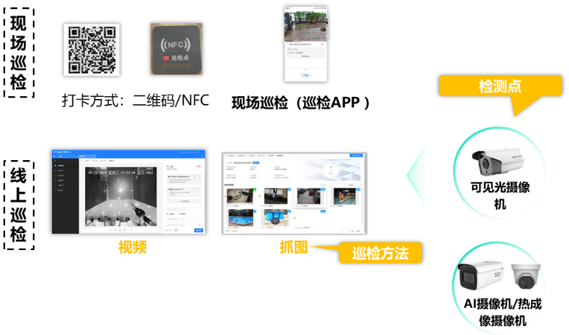

1. 巡检系统组成

### 系统特点

**可靠性**：系统硬件采用专业设备，对关键设备采取冗余备份措施，软件采用模块化、分层隔离的设计思想，确保整个系统长期稳定运行。

**实用性**：系统的设计突出应用，以视频巡查需求为导向，以有效应用为核心，以技术建设与工作机制的同步协调为保障，确保系统能有效服务于用户的工作需要。

**标准性**：系统设备选型符合国内外相关标准，保证设备应用的兼容性，采用标准接口，实现信息资源共享。

**经济性**：系统整体配置性能高，价格合理，建设成本和投入较低，同时方案考虑原有系统的利旧。

**扩展性**：系统采用业界主流的硬件设备，提供标准的协议，具有良好的兼容性和通用的软硬件接口，可以全面兼容主流厂商的设备，并能为其他系统提供接口。系统支持能力的对外输出。

**安全性：**综合考虑设备安全、网络安全和数据安全。采取可靠手段杜绝对系统的非法访问、入侵或攻击行为。数据采取前端分布存储、监控中心集中存储管理相结合的方式，对数据的访问采用严格的用户权限控制，并做好异常快速应急响应和日志记录。

## 实名制考勤系统

### 需求分析

目前安全监管和防范手段相对落后，全国建筑施工企业信息化水平仍较低，信息化尚未深度融入安全生产核心业务的现状，利用信息化对建筑施工安全生产进行“智能化”监管，就势在必行。针对建筑工地出入口处人员出入频繁、安保问题多样化、管理环节复杂等现状，结合工地安防管理需求及特点，海康威视设计提供了一套合理高效的智能实名制考勤系统（人员通道、考勤）解决方案。

方案主要基于解决以下需求：

1. 提供安全、可靠保障

通过出入口闸机+人证比对识别相结合系统的建设，排除建筑工地的安全隐患，为建设单元及各项目部提供人、财、物全方位的安全保障和安全舒适的工作环境。

将各智能卡子系统关联应用，将建筑工人、管理人员、外来访客及其他临时人员等所有人员全部纳入一卡通系统的管理范畴，完善了技管手段，减少因人为管理所产生的安全疏漏。

1. 提升管理部门管理效率

通过统一发卡平台一次性发卡实现了人员信息在多个子系统中的互联互通，减少了管理的复杂度，体现一卡多用的优越性，极大降低物管的工作量。

### 系统设计

工地实名制考勤管理系统是对工人出入工地的信息采集、数据统计及信息查询等进行有效管理，从而实现全方位的“考勤、门禁、监控、人脸识别比对、信息发布”智能化综合管理。

该系统采用三层网络架构模式，前端设备子系统、传输网络系统、后端平台业务处理层。前端设备子系统是系统的信息节点，通过在工地现场及出入口安装闸机、人脸识别组件、考勤实时监视器、网关服务器等设备，再经过前端系统的组合、分析、处理之后，通过前段设备中的网络处理单元发送给中心平台。

### 系统组成

1. 人脸考勤方式
2. 人员报道中心。人员入场时，管理员通过身份证阅读器、人脸采集摄像头录入人员信息。人脸采集要求200K左右大小，标准正脸证件照样式。
3. 权限下发。人员信息通过工地端网关下发至人脸识别组件。
4. 人员通道。人员进出场地权限通过放行。可配置不同时段权限开放时间。
5. 管理中心。管理中心支持管理员批量录入原有现场人员信息，下发权限。支持考勤统计，统计明细导出。
6. 现场数据

设置一块显示考勤信息的监视器放置考勤点。显示屏实时播放工人考勤数据。人员通过闸机后，实时更新显示现场人员信息。

### 系统特点

1. 支持人脸验证方式。
2. 标准接口。支持与第三方平台对接。
3. 实时考勤监视器屏实时记录和更新，班次、时间、工种、人员信息。
4. 高效的人脸识别考勤智能设备，实到实签快速通过。
5. 平台多维数据统计，掌握每个工种/劳务公司现场人员出勤人数，在场人员24小时趋势，长期趋势。

## 塔吊可视化

塔式起重机是现代施工中必不可少的关键设备，是施工企业装备水平的标志性重要装备。近年来建筑行业塔机的大量使用，由于塔机违规作业等引发的各类塔机运行安全事故频繁发生，造成了巨大的生命财产损失。如何安全、高效地使用塔吊，是行业内亟待解决的问题。塔吊事故主要的十个原因：超载、斜吊、吊物上站人、指挥信号不明、埋在地下的构件、六级以上强风、安装装置失灵、光线阴暗看不清吊物、散装物太满或捆扎不牢、吊物边缘无防护措施不吊。

### 需求分析

塔吊可视化用户主要有三类人员：塔吊司机和安全员，在作业中遇到问题有以下几方面。

塔司

存在塔吊需要横跨低矮建筑作业的情况，当吊钩下放到低矮建筑物另一面时，由于建筑物的遮挡，塔吊司机看不见吊钩，完全由地面引导员指挥操作，给塔吊作业带来很大就不便。

1. 司机视觉盲区、驾驶舱高距离观察距离远、吊钩和驾驶舱之间有遮挡时，不能观察到吊钩下方情况；
2. 人工语音引导不够直观，反复交流效率低；
3. 机械部件检查不方便，不容易看清细节。

安全员

1. 塔吊司机高空作业，作业规范难监督；
2. 事故发生后，调查事故定性责任效率低、事后调查缺少证据。

### 系统设计

吊钩可视化

1. 塔司在驾驶舱，通过视频画面看清吊钩下方情况；
2. 起吊时，塔司能看清吊钩下方情况，包括吊物上站人、散装物太满、吊物边缘无防护措施等情形；
3. 起吊位置前有低矮建筑遮挡视线时，塔司视线不受遮挡影响；
4. 塔吊高，吊钩距离远时，不影响塔司视线；
5. 起吊后，塔司能看见吊钩下方是否有人，视频；
6. 夜间有光照环境下，视频效果较好

驾驶员管理

1. 安全员能通过视频，无需登塔，检查塔司作业行为是否符合安全教育规范；
2. 塔司作业违规时，能记录违规行为，进行安全教育处罚，并记录处罚记录；
3. 事故发生后，能获取塔司作业、塔吊现场情况录像，分析事故原因；
4. 录像一般保存30天。

排绳监测

1. 驾驶员、安全员、设备维护人员能通过视频，随时查看塔吊上的排绳细节，发现安全隐患；

### 系统组成

1. 大臂前端固定版本产品功能
2. 支持吊钩球机自动变焦，支持驾驶舱监控，支持卷扬机监控。
3. 支持塔吊防碰撞、防超重、司机身份识别，支持风速、回转、高度等塔机监测功能。
4. 支持驾驶舱声光告警，驾驶员实时监控吊钩。
5. 支持30天存储和无线传输

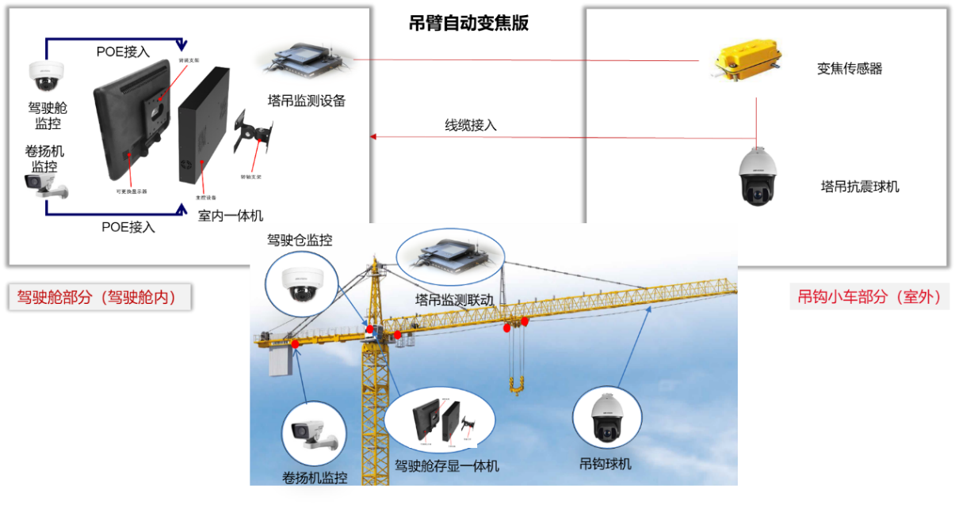

1. 吊钩可视化大臂版本系统架构部署图
2. 吊臂版产品组成表

|  |  |
| --- | --- |
| 产品名称 | 产品组成 |
| 视频监控 | 吊钩球机（必选） |
| 驾驶室半球（选配）POE |
| 排绳监控（选配）POE |
| 排绳监控支架（选配） |
| 塔吊监测 | 塔吊黑匣子（必选） |
| 人脸识别一体机 |
| 吊钩安全一体机（驾驶舱） | 显示存储控制一体机（必选） |
| 辅材 | 网线 |
| 线缆辅材组件（线材+辅材）（必选） |

1. 小车移动变焦版本功能
2. 支持吊钩球机自动变焦，支持驾驶舱监控，支持卷扬机监控。
3. 吊钩视频前端跟随小车移动，垂直查看吊钩下方情况。
4. 待充电装置，工作时间电池供电，下班小车收回后充电。

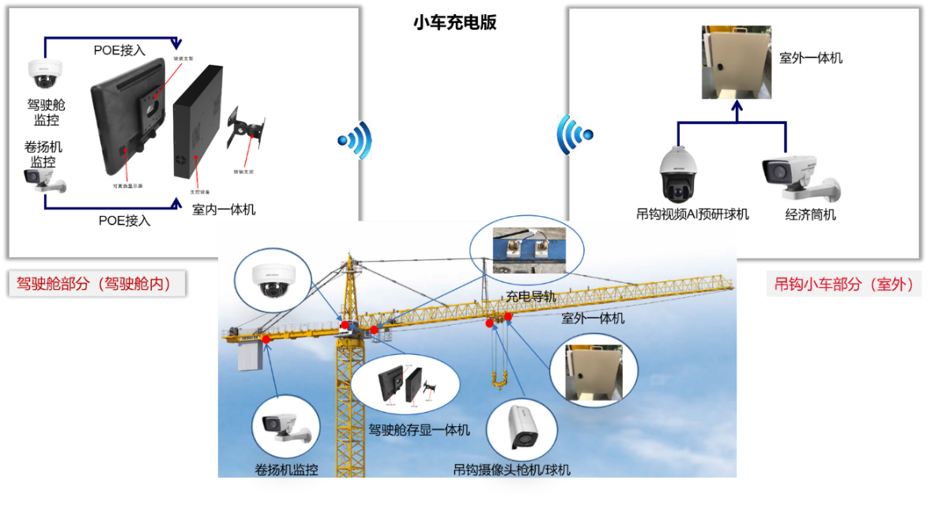

1. 吊钩可视化小车版本系统架构部署图
2. 吊臂版产品组成

|  |  |
| --- | --- |
| 产品名称 | 产品组成 |
| 视频监控 | 吊钩桶机（必选） |
| 吊钩桶机（AI试点选用） |
| 驾驶室半球（选配）POE |
| 无线网桥(24V)（必选） |
| 排绳监控（选配）POE |
| 支架（选配） |
| 吊钩安全一体机（吊钩小车） | 充电式室外一体机（必选） |
| 吊钩安全一体机（驾驶舱） | 显示存储控制一体机（必选） |
| 辅材 | 插线板、网线 |

### 系统特色

实用性

切实解决塔吊高空安全作业问题。为塔吊司机提供更广阔的视野，解决作业安全问题；为安全员安全检查提供更多手段；为事故追溯提供可靠依据。

扩展性

随着AI视频分析技术在建筑行业的深入应用，工地现场情况复杂，视频安装和视角和成本成为AI应用不利因素。塔吊作为工程制高点，能总览工地全貌的场所，可升级扩展AI应用，为工程管理提供更大价值。

## 塔吊安全管理系统

### 需求分析

塔式起重机是现代施工中必不可少的关键设备，是施工企业装备水平的标志性重要装备之一。随着近年来建筑行业塔机的大量使用，由于塔机违规超限作业和塔机群干涉碰撞等引发的各类塔机运行安全事故频繁发生，造成了巨大的生命财产损失。

典型事故现场：数百起事故，数百人伤亡；损失惨重、教训惨痛；巨大损失、沉重负担；根治必须通过先进的技术手段。

据国内权威部门对1200例塔机事故的调查分析中发现，塔机倾翻和断臂等事故占了塔机事故的70％，而这些事故的主要原因是超载和违章作业引起的。目前，全国在用的建筑起重机70多万台，并且每年以2万台的数量在逐年增加，如不采取积极有效的措施进行治理，事故增加的势头将不可遏制。

市场迫切需要在塔式起重机搭建一套安全监控管理系统，来降低安全生产事故发生，最大限度杜绝人员伤亡。

### 系统设计

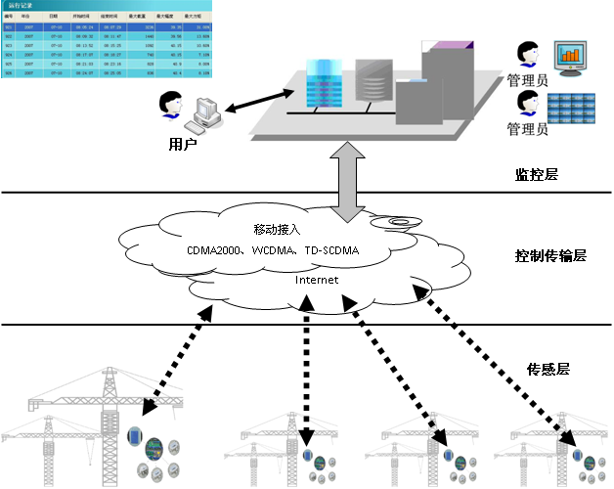

1. 塔吊管理系统架构图

在塔式起重机安全监控管理系统中，通过高精度传感器采集塔机的风速、载荷、回转、幅度和高度信息，控制器根据实时采集的信息做出安全报警和规避危险的措施，同时把相关的安全信息发送给服务器，塔机的监管部门可通过客户端查看到网络中每个塔机的运行情况。

在群塔的解决方案中，塔机与塔机之间采用WSN进行实时通信，从而在单塔的解决方案的基础上，能够得到塔机之间的位置信息，解决群塔间相互碰撞的问题。

### 系统特点

1. 避免误操作和超载

此系统可实时向操作者显示塔机当前的工作参数，如起重量、幅度、力矩等，改变了以往靠操作者估计的经验操作。在达到额定载荷的90%时，本系统会发出报警，提醒操作者注意，超过额定载荷时，系统会自动切断工作电源，强迫终止违规操作。

1. 为机械设备维护人员提供科学依据

机械设备维护人员可实时掌握塔机的工作状态，根据本系统的统计数据，预先知道零部件的使用寿命情况，使机械修理具有针对性，改变只有零部件损坏了才去修理的被动局面，从根本上减少杜绝设备隐患。

1. 为管理者提供有效的科学管理手段

本系统对每一台塔机的工作过程进行全程记录，管理者可实时调取信息，实现信息化管理，使管理多台塔机变得轻松自如，为管理部门评价操作者的技能、工作效率、有无违章劣迹等提供有效数据，使监督工作落到实处。

1. 为事故处理提供有效证据

该系统具有超大容量的参数记录功能，连续记录每一个工作循环的全部参数并存储，可存储塔机30万次工作循环的记录（相当于塔机使用5年的工作时间），且存储记录只读文件，不会被随意更改。安全管理人员只要通过查阅“黑匣子”的历史记录，即可全面了解到每一台塔机的使用状况。

### 系统组成

塔式起重机安全监控管理系统，基于传感器技术、嵌入式技术、数据采集技术、数据融合处理、无线传感网络与远程数据通信技术，高效率地完整实现建筑塔机单机运行和群塔干涉作业防碰撞的实时监控与声光预警报警功能，并在报警的同时自动中止塔机危险动作。

实现了开放式的实时监控，在对塔机实现现场安全监控、运行记录和声光报警的同时，通过远程高速无线数据传输，将塔机运行工况安全数据和预警报警信息实时发送到GIS可视化监控平台，并能在报警时自动触发手机短信向相关人员报警，从而实现实时动态的远程监控、远程报警和远程告知，使得塔机安全监控成为开放的实时动态监控。

从技术手段上保障了对塔机使用过程和行为的及时监管，切实防范、管控设备运行过程中的危险因素和安全隐患，有效地防范和减少了塔机安全生产事故发生。

### 功能介绍

1. 前置系统主要功能
2. 向操作者显示塔机当前的工作参数，即：载重、幅度、力矩、起升高度和回转角度。
3. 在达到额定载荷的90%时，系统发出声光报警提醒操作者注意。
4. 当塔机在超风速条件下作业时，发出声光报警。
5. 当塔机运行靠近高压线或建筑物等禁行区时，发出声光报警。
6. 多台塔机同时作业，塔机有发生碰撞可能时，发出报警并阻止继续运动。
7. 可记录16000个工作循环数据，可下载后保存、查看，方便统计管理。
8. 系统可以显示所管理塔机的分布及相关基本信息。
9. 显示塔机开关机时间。
10. 实时显示塔机载荷、幅度、回转角度、起升高度、起升速度等信息。

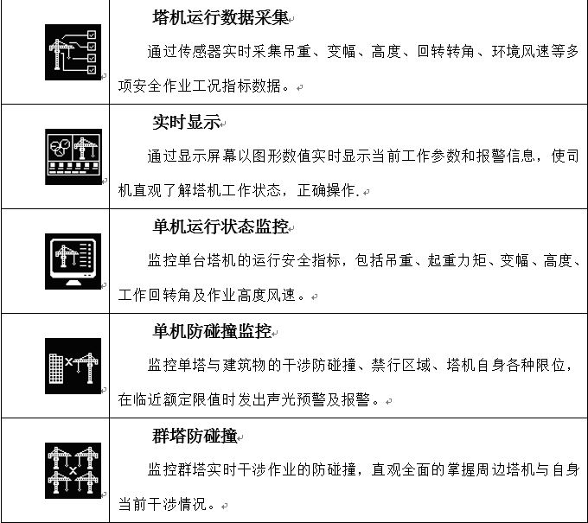

1. 塔吊系统功能图
2. 传感器介绍

传感器总共有5类传感器，分别是：测重传感器、风速传感器、回转传感器、幅度传感器和高度传感器。下面是对各个传感器功能的要求，其中量程和精度参照GB 5144-2006。

测重传感器

量程：大于塔式起重机额定起重量的110%。

精度：测量误差不得大于实际值的±5％。

采集频率：每隔100ms采集一次。

安装位置：塔式起重机起升缆绳定滑轮内。

风速传感器

量程：大于塔式起重机工作极限风速。

精度：1m/s。

采集频率：每隔100ms采集一次。

安装位置：塔顶。

回转传感器

量程：0~360°。

精度：±1°。

采集频率：每隔50ms采集一次。

安装位置：回转齿轮上。

幅度传感器

量程：0~100m。

精度：1m。

采集频率：每隔50ms采集一次。

安装位置：变幅机构的齿轮上。

高度传感器

量程：0~200m。

精度：1m。

采集频率：每隔100ms采集一次。

安装位置：起升机构齿轮上。

1. 监控平台主要功能

监控平台的主要目的是实现工地、企业总线二级网络化、信息化远程安全监督与实时管理。

系统可显示所管理塔机的分布及所有基本信息，具体包括：显示塔机开、关机和工作时间、时段。实时显示塔机载荷、幅度、回转角度、起升高度、起升速度等数据、信息。单独显示超载塔机的相关数据。全部数据可以按多种条件分析整理、报表打印。根据用户要求和功能设置，数据可及时上报管理部门。

## 升降机安全监控管系统

### 产品介绍

1. 产品外观

“施工升降机安全监控系统” 外观设计加入了工业设计的理念，美观实用，实现了防水防碰撞，防水防尘等级达IP65，恶劣条件下可靠稳定运行。采用液晶屏和主控箱分立的模式，使得安装更加灵活方便，环境适应性更强。外部接口一律采用工业航空插头接口，确保设备和传感器在工地恶劣环境下能够稳定可靠持续运行。

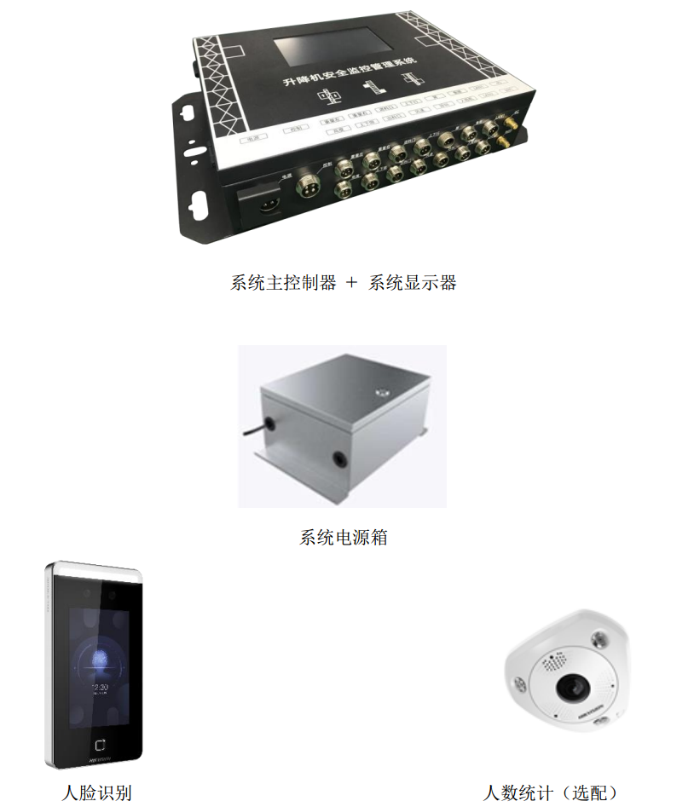

1. 施工升降机安全监控系统
2. 产品组成一览

施工升降机安全监控系统，其设计理念突出体现了“稳定可靠、实时监控、远程管理”的原则。秉承思维和技术的创新，我们不断吸纳新技术、新观念，将其完美应用到产品的设计研发和生产中去，不断提升保证我们产品的品质。

无论是单台施工升降机或是行政监管区域内数量庞大的施工升降机的运行安全监控，我们的产品都能满足各种场合和各种级别应用的需求。现在，领先的海康施工升降机安全监控系统为“智慧工地”的实现提供了新的思路。



1. 施工升降机管理系统结构图
2. 主控制器

施工升降机安全监控系统基于物联网，传感网架构，采用先进的ARM工业级嵌入式内核设计研发，产品制造生产全部采用工业级元件和材质，同时将所有控制、GPRS无线传输和存储等模块全部集成在一块主控制板上，大大减少了模块间的连接线，使设备抗干扰能力加强，能稳定可靠地实现对各类传感器采集的数据进行计算处理，与远程监控管理平台之间的通信，实现升降机的有效监管。

高清彩色液晶显示屏能够有效简洁地显示施工升降机的实时监控数据，带有的触摸功能也非常便于人员的查看和配置操作。实时监控数据（操作信号，安全限位信号、报警信号和故障信号等）和配置信息（监督编号、备案编号、网络配置和维保配置等）都被优化配置到各个显示页面上

1. 人脸机

人脸机识别技术相较其他识别技术更能适应施工升降机的操作环境，施工升降机管理系统需要合法的司机“刷脸”才能启动升降机，同样地在需要维保或者加节时，也需要安全员“刷脸”才可以进行相关操作。在设备安装好后启用设备，施工企业的安全员根据人脸识别机的提示来完成安全员人脸的登记，再把合法司机的人脸登记在人脸识别机上。安全员和司机刷脸成功后，显示屏将会显示安全员和司机的ID以及工作模式等相关信息。

### 产品功能

1. 产实时监测数据显示

海康施工升降机安全监控系统具有实时数据显示功能。采集到的施工升降机工作数据能够实时显示在液晶屏面板上，使司机能够及时了解施工升降机的工作状态，在紧急情况下采取相应措施。

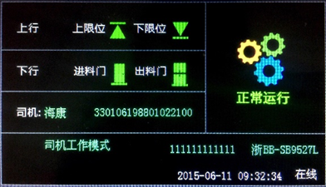

1. 运行状态显示页面
2. 运行状态检测预警报警

当施工升降机的运行安全指标，即维保管理、加节操作、防坠器检查、驾驶权限、进出料门状态及升降运动状态等接近或超出设定好的预警设定值时，将及时发出声光报警信号提醒施工升降机司机。

当升降机载入人员时，升降机人数检测相机发生超员报警时，将屏幕弹出人数提示，司机确认后，方可启动升降机。

1. 自动锁车

升降机安全监控管理系统采用专人专岗的人脸识别技术管理升降机的操作者和维保加节人员。司机需要得到合法的授权，通过登记的人脸比对技术才可开行升降机。该系统对每次升降机的操作和司机登记在案。

1. 维保加节监管

维保和加节人员需要安全员配合操作下，完成相关的维保加节作业，将安全员、维保人员和加节人员统一纳入到监管平台中。排除了目前工地人员随意开行升降机、维保和加节随意进行而带来的安全隐患。该系统对每次维保和加节登记在案。

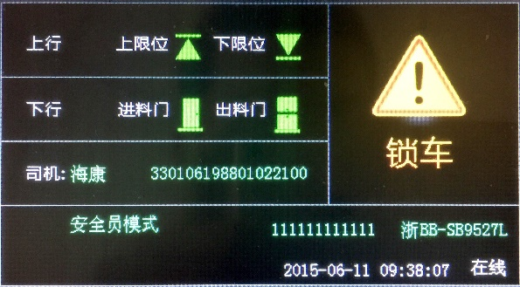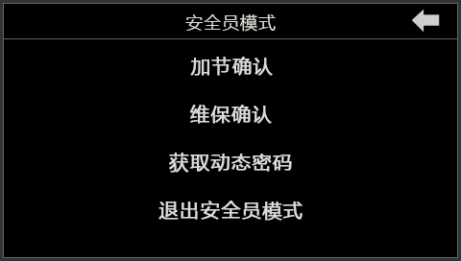

1. 锁车显示页面
2. 黑匣子功能

设备自身和远程平台都能记录超过16000条工作循环数据，且数据安全可靠无法修改，可用于维护分析及事故发生后的原因追溯。

1. 监控管理平台

液晶触摸屏和人脸识别机能够快速地设定和识别司机及安全员的合法操作权限，通过无线网络传输人脸图像和相关数据，配合WEB平台实现远程监控施工升降机的安全监督和管理功能，帮助相关监管部门建立有效的现场和远程端对端的监控管理数据平台。

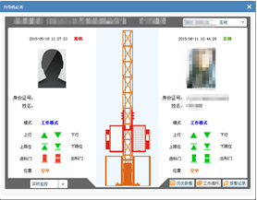

1. 升降机中心平台

### 产品优势

1. 全彩触控显示

采用5寸全彩液晶屏，户外使用显示效果醒目直观。创新性的采用触摸屏进行相关参数配置，使用户操作更加便捷，更加人性化。

1. GPRS远程数据传输功能

可连接远程监控平台，上传实时人员信息、工作参数、工作循环记录、施工升降机基本参数等，方便相关人员远程查看施工升降机运行状态。

1. 监控诊断功能

控制器把采集到的各个传感器信号，配置参数和报警参数，在线运行状态上传到远程监控平台，平台可以诊断控制器主板的参数是否被窜改，能有效防止人为拆卸控制器，修改报警阈值和操作权限。

1. 功能可扩展

设备有预留接口，便于各个功能模块的增减设置，如RFID射频人数识别，指纹识别，刷卡器等功能，适应不同的监控方案要求。

1. 供电保护

可判别外部供电和蓄电池供电，实时检测电源电压，具有过压、低压保护功能，可检测铅酸蓄电池的寿命，提醒维保人员更换蓄电池。

### 技术参数

海康施工升降机安全监控系统符合标准GB/T28264-2012 《起重机械安全监控管理系统》。

1. 施工升降机主控参数

| 项目名称 | | 详细指标 |
| --- | --- | --- |
| 电源输入 | 电压范围 | 90-264VAC |
| 频率范围 | 47-63Hz |
| 效率（典型值） | 88% |
| 浪涌电流 | 70A/230VAC |
| 漏电流 | <1mA/240VAC |
| 电源输出保护 | 过负载 | 额定输出功率的105%-150% |
| 过电压 | 28.98V-37.26V |
| 蓄电池 | 电池容量 | 每节12V，8.5AH；两节串联； |
| 充电电流 | 1.25A |
| 保护 | 蓄电池电压低于21V，切断蓄电池放电回路； |
| 显示屏 | —— | 5寸全彩触摸屏 |
| 报警 | —— | 声光报警 |
| 系统整机功耗 | —— | 15W |
| 通讯制式 | —— | 移动、联通、电信，LTE 网络 |
| 配件 | —— | 人脸机安装支架、线束 |
| 电源输入 | 电压范围 | 90-264VAC |
| 频率范围 | 47-63Hz |
| 效率（典型值） | 88% |
| 浪涌电流（典型值） | 70A/230VAC |
| 漏电流 | <1mA/240VAC |
| 电源输出保护 | 过负载 | 额定输出功率的105%-150% |
| 过电压 | 28.98V-37.26V |

## 辆出入口管理系统

### 需求分析

建筑工地出入口是项目第一道管理线。汽车起重机、材料运输车、渣土车出入时未清洗上路、无证黑车入场清运等突出现象屡禁不止，引起场内安全隐患、增加材料管理管理难度、影响城市道路清洁和安全。通过工地出入口车辆管控能减少甚至杜绝类似的安全隐患。在工地入口视频监控车辆的出场状态并自动采集出入车辆图片信息，辅以全景高清监控球机用取证记录黑车入场、材料运输、渣土车密封清洗出差，实现车辆的可视化管理，真正做到出入记录、取证抓拍。

### 系统组成

工地出入口管理系统由补光抓拍单元、出入口控制终端、自动道闸单元组成。

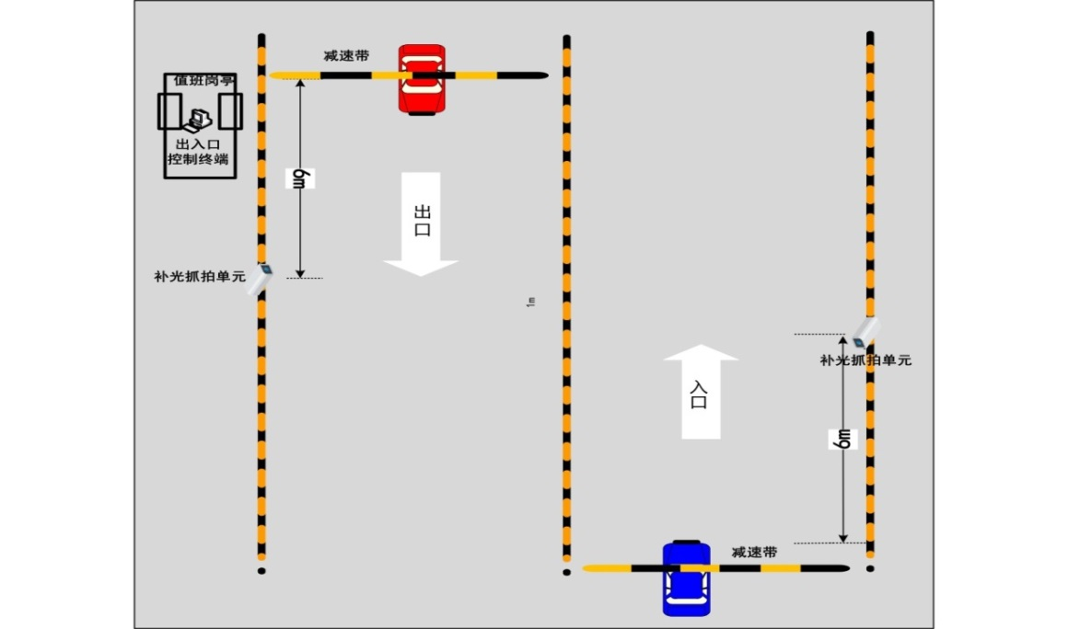

1. 工地双车道监控抓拍示意图

如图所示，工地出入口为双车道各向通行的标准场景，通过设置车道隔离区和强制减速带规范车辆行驶方向和路线。补光抓拍单元负责过车信息采集和控制报警输出，车辆抓拍数据可直接通过自带4G终端上传至中心统一管理；在保证数据不丢失且节省带宽流量的情况下通过增设出入口控制终端实现视频录像和过车抓拍图片本地化存储，中心可选择临时视频预览、回放和图片上传备份。结合车辆GPS动态位置驶离工地区域提示，查看出入工地的渣土运输车辆是否蓬盖、清洗是否干净等监控信息记录，手动保存取证并通过平台远程语音警告提示。

在要求对工地出入口及周界进行全景监控时，必须安装高清红外球机。通过合理设置视频轮巡区域与告警事件，对车辆目标通行信息详细记录保存，确保出入口抓拍单元等安防设备设施的运行安全，用于防止无关人员入场、车辆违规出行、恶意冲卡等事件发生。

### 功能介绍

1. 出入口监控

系统支持在本地值班室对工地出入口监控场景实时查看，也可以通过远程平台或监控中心上墙即时预览和回放。

系统可提供车辆经过全过程录像和抓拍车头图像。星光级抓拍一体机具备大车车灯强光抑制智能成像和控制补光功能，能够在各种复杂环境（如雨雾、强逆光、弱光照、强光照等）下和夜间拍摄出清晰的图片；选用高清网络球机实现全景监控时，系统可看清车辆上路时车身是否清洗，顶盖是否闭合等行为。

1. 车辆捕获

车辆补光抓拍单元对所有过车进行视频检测并自动抓拍。

系统能捕获记录的车辆信息包括通行信息和图像数据两大类。车辆通行信息有抓拍时间、地点、方向、车牌、防伪码等；图像数据包含高清抓拍的车辆前端、车牌的图片数据。

1. 车辆识别

系统可自动对车辆信息识别，包括车牌号码、车牌颜色、车型车标特征识别。

在实时记录通行车辆图像的同时，还具备对符合“GA36-92”（92式牌照） 、“GA36-2007”（新号牌标准） 、“GA36.1-2001”（02式新牌照）标准的民用车牌、警用车牌、军用车牌、武警车牌的车牌自动识别能力，包括2002式号牌。

系统能识别黑、白、蓝、黄、绿五种车牌颜色；可识别白色、灰色、黑色、红色、紫色、蓝色、黄色、绿色、青色、棕色、粉红色11种车身颜色和深浅色；能区分客车、大货车、轿车、面包车、小货车、SUV、中型客车等7种常见车型。

1. 车辆布控

系统支持对黑名单车辆和特殊车辆的布控报警。通过补光抓拍单元添加或者导入黑名单车辆、白名单车辆（辖区车辆）等数据库并设置黑白名单起效时间段实现车辆布控，布控报警联动方式包括软件提示、声光报警或联动录像等。根据车辆管控类型分为以下三种：

1. 固定车辆

录入白名单的车辆。车牌识别比对正确即可进场，无需任何操作。

1. 未知车辆

未知类型的车辆。需人工确认是否真实车牌污损，保存车辆抓拍记录。

1. 布控车辆

录入黑名单的车辆。嫌疑车辆经过时前端采集自动上传报警数据。结合工地出入口实际管理需求实行车辆快速通行规则，对进入工地的未知车辆和布控车辆（统称疑似黑车）智能化、透明化管理，仅上传布防告警信息并将疑似黑车图片数据传至后台管理并由人工审核违法信息。

1. 外设控制

抓拍单元和控制终端均支持控制道闸开关，黑白名单布控可联动道闸开关闸，支持外接报警设备、LED显示屏和音频输入输出等联动报警，系统支持脱机运行。

1. 本地存储与上传管理

采用出入口控制终端可将全天视频图像和所有车辆卡口图片进行本地存储；也可在补光抓拍单元插入TF卡实现备用存储，用于存储抓拍图片、违章录像和日志。当超出最大存储容量时，自动对视频数据和图片信息进行循环覆盖。违法数据由中心管理服务器备份存储。

根据实际需要设置对重要图片信息主动上传监控中心集中备份存储。支持手动配置上传过车数据类型，中心收图可选FTP上传和布防上传。系统支持断点续传功能，可选历史数据和最新数据优先上传策略将本地SD卡或控制终端缓存数据自动补录到中心。

1. 数据查询与统计

根据不同检索条件查询通行信息、报警信息、场内车辆、操作日志、设备状态等信息。支持列表显示车流量的统计分析结果；支持设备和事件报警日志记录。

1. 报警功能

当系统识别出来的车辆车牌不符合条件时，或者车牌在黑名单库时，系统自动报警，提示工作人员进行检查，用户可根据实际需求选择不同的报警联动方式，如预览通道切换、报警输出、软件提示、LED显示等。

1. 配置管理

设备参数配置可以实现本地配置，也可以进行远程配置。支持远程下载更新或者外部导入内部车辆库和布控车辆库；支持远程进行权限设置或维护管理。

### 系统特点

1. 集成度高、利旧性好

补光抓拍单元采用一体化设计，集成了出入口抓拍摄像机、补光灯、高清镜头、电源适配器、护罩等设备，并通过内置SD卡实现数据本地暂存；抓拍单元和控制终端均支持停车管理系统直接道闸控制、黑白名单导入和对比以及控制报警输出；补光抓拍单元可选内置的4G全网通无线传输模块，无需布设单独的网络传输模块。由于各设备之间有机紧密的集成在一起，支持单机系统脱机运行与联网传输，环境适应性强，特别适合于露天出入口监控应用场景。

1. 高清感知、智能提取

系统采用的出入口抓拍一体化摄像机采用高灵敏度的成像单元，具有清晰度高、星光级低照度、强光抑制等固有特性。针对工地出入口主要监控抓拍大车的应用需求，系统具备智能成像控制算法和自动控制补光功能，能够在各种复杂环境（如雨雾、强逆光、弱光照、强光照等）下和夜间拍摄出清晰、有效的图片。

系统支持丰富的车辆特征识别算法，支持车牌、车型、车标、车身颜色等车辆特征信息自动识别，识别精度和识别速度位居行业第一。基于车辆特征分析提取车辆重要信息，有效解决了渣土车等大型车辆在运营过程中存在的车牌污损、遮挡带来的各种管理问题，为管理后台实现车辆信息模糊查询、事件检索提供技术支撑，为交通违法信息匹配、事故取证后破案提供有力的依据。

1. 快速部署、调试方便

前端系统结构简单，整体性强，便于快速部署安装。系统设备视频通过网络直连即能实现视频/图片数据的采集、存储和传输，同时也支持通过标准IO接口、串口等与其它扩展功能的设备连接控制。前端系统预留了时间校准接口、参数设置接口、运行情况诊断和恢复接口，可通过后端平台可对前端设备工作状态、使用情况提供统一的管理，网络远程查看、配置、升级实现前端子系统的运维管理。

出入口抓拍一体机支持摄像机安装上下倾斜角在15°，左右倾斜角在30°以内的车辆有效车牌识别，车辆检测受环境光和其他非机动车辆目标影响较小；补光抓拍单元采用5.2-13mm电动变焦镜头，支持软件自动调焦，调试更加方便，场景适应性更广。

1. 多业务融合

系统集成了工地出入口视频监控和车辆抓拍应用功能并支持视频和图像本地化存储。中心实现集中管理，可对系统产生的报警进行响应处理，支持远程语音告警提示与录像联动。

高清红外球机支持移动侦测、入侵侦测、视频遮挡等事件侦测和录像，当车辆驶入出入口球机检测到车辆即开始自动跟踪录像，对车辆的全貌包括渣土车是否清洗上路，车厢是否密闭严实，是否有超高超载现象等直观记录。车辆通过时视频记录存储在前端工地控制终端；中心通过大屏轮巡预案实时监控，实时查看工地车辆出入的视频子码流，如有违章行为支持后台手动录像和抓拍保存图片；通过后台临时调用本地回放也可以视频查证相关记录。工地车辆违法相关视频片段由后台人工审核通过后按照相关操作录入专题档案。

当工程车进出工地时，出入口补光抓拍单元自动抓拍图片保存记录通行车辆重要信息，包括车牌信息，车辆特征，驾驶人员以及。非准运和证照过期的车辆进入工地时通过与白名单信息比对不符自动生成疑似黑车入场报警信息；污损车牌和故意遮挡车牌驶出工地时抓拍后无法识别归入未知车牌信息记录；未清洗出场车辆同时保存了抓拍图片和过车录像。所有过车抓拍图片自动上传至后台统一管理，按条件检索查询事件记录并人工审核记录生成处罚依据。

## 环境监测系统

### 需求分析

因施工过程中产生的扬尘和噪声污染，一直是施工工地与附近居民最主要纠纷问题，也是环境监管部门比较关注的部分。为了有效监控建筑工地扬尘污染和噪声，接受市民的监督和投诉，共建绿色环保建筑工地，有必要进行建设工程环境自动监控系统，体现政府监管单位和相关企业的社会责任。

### 系统设计

工地环境监测系统对建筑工地固定监测点的扬尘、噪声、气象参数等环境监测数据的采集、存储、加工和统计分析，监测数据和视频图像通过有线或无线（3G/4G）方式进行传输到后端平台。该系统能够帮助监督部门及时准确的掌握建筑工地的环境质量状况和工程施工过程对环境的影响程度。满足建筑施工行业环保统计的要求，为建筑施工行业的污染控制、污染治理、生态保护提供环境信息支持和管理决策依据。

### 系统组成

扬尘噪声监测设备，集监测、传输、显示于一体，能实时监测区域环境的PM2.5、PM10、噪声、气象等情况，并将监测数据通过有线/无线网络传输至监控中心，实现对扬尘、噪声、气象数据的分析、是住建等部门对扬尘噪声排放源头控制评价的重要依据，也是企业自控管理重要指标。

### 功能介绍

1. 经济型扬尘噪声设备
2. 多参数同步监测

PM2.5、PM10、噪声、气象参数同步监测。

1. 本地触摸屏设置

采集主机具备触摸屏，用户可以通过触摸屏配置设备相关参数，调试方便。

1. 传感器多合一设计

PM2.5、PM10、噪声、温湿度传感器多合一，方便了现场接线，提供施工效率。

1. 无线传输

采用无线GPRS传输，无需现场布网线。

采用国标212协议传输数据。

1. 高端扬尘噪声设备
2. 多参数同步监测

PM2.5、PM10、噪声、气象五参同步监测。

历史数据本地存储，周期10年以上。

1. 高精度

基于激光散射原理，具备真空抽气泵，以获得恒定的采样流量，保证数据采集的准确性。内置温湿度监测，根据湿度，监测数据自动修正。符合GB3095-2012《环境空气质量标准》、JJG846-2015《粉尘浓度测量仪检定规程》、JJG176-2005《声校准器检定规程》等规定。

1. 超标管理

支持本地阈值设置。

监测数据超标自动联动声光报警、喷淋降尘设备。

1. 便捷联网

同时支持有线和无线传输，其中无线支持4G全网通。

采用国标HJ212-2017协议传输数据。

1. 高集成度

各类传感器、采集器、传输模块等，均集成于一个机箱，集成度高，安装简单。

### 系统特点

1. 系统基于B/S架构，适应于多种操作系统下的使用。
2. 采用TCP/IP协议，具有完美兼容性能。
3. 测量参数可选：PM2.5/PM10/TSP。
4. 支持第三方平台提取数据（环保平台、建委平台、城管平台）。
5. 支持气象参数（温度、湿度、风速、风向、大气压）扩展接入。
6. 支持AQI(CO、NO2、SO2、03、TVOC)扩展，实现环境全面监控。
7. 支持治理设备接入(喷淋、雾炮) 。

一体集成，安装维护方便。

# 传输网络

## 视频传输网络选型

网络设计关系总平台功能是否有效，决定整体系统正常运作。特别是视频数据，使用频率高、数据量大，容易受网络因素影响。按需选择合适的网络保持工地和总部良好通讯。

1. 专线方式特点

根据施工现场的需求，专线方式网络可靠顺畅、带宽稳定。

专线方式需要从监控中心到施工现场部署专线，这种方式下使用私有IP地址即可，不需要租用固定公网IP地址，通过专线，前端系统稳定地将实时视频和数据传输到监控中心。

1. 公共网络传输特点

工地地理分布广、施工时间短，使用运营商公共网络部署更灵活、网络成本更低。公网方式之管理中心租用公共网络，有固定IP地址，全国乃至全球工程项目数据通过访问该IP可上传至中心。所有管理者通过访问该IP管理所有工程项目。同时公网传输利用海康萤石云端强大的取流分发服务能力，解决公网跨运营商远距离视频传输不稳定的问题。

### 专线部署

专线设计方式，总部、分中心、工地在一个网络内部。所有设备均可以采TCP/IP方式接入平台。总部使用千兆核心交换机接入所有前端。工地通过交换机汇聚视频、人员通道、车辆出入口、安全帽定位、环境监测设备。为方便现场工人进场、出场或者临时来访者录入，工地应部署办公电脑，接入发卡器、身份证读卡器、人脸抓拍摄像头。

### 公网部署

公网设计方式，总部、分中心、工地均需能连接公共网络。总部应接入核心交换机，带宽主要为下行带宽，带宽按总部取流数为基准，同时预留20%以上其他数据带宽。为保障中心网络安全应配置防火墙。分中心应能上网，访问总部固定IP，带宽同总部。如果分中心需要大屏解码上墙，分中心解码器应有固定IP，或者和总部之间有公网。工地端通过交换机汇聚视频、人员通道、车辆出入口、安全帽定位设备。为方便现场工人进场、出场或者临时来访者录入，工地应部署可连接公网的办公电脑/服务器，接入发卡器、身份证读卡器、人脸抓拍摄像头。

## 工地内无线网络部署

由于建筑工地现场监控环境的特殊性，布线困难，因此无线布控以其自身的灵活性高，扩展性强，维护简单等优点，被许多建筑工程公司广泛采用。

建立好无线监控系统后，可加强建筑工地施工现场安全防护管理，实时监测施工现场安全生产措施的落实情况，对施工操作工作、基面上的各安全要素如塔吊、井字架、中小型施工机械、安全网、外脚手架、临时用电线路架设坑防护、边坡支护，以及施工人员安全帽配戴等实施有效监控，及时有效的消除施工安全隐患。

1. 需求分析

监控对象：实时生产作业，物品设备状态，人员进出，意外事故监控等。

工地地形：一般工地大小直径不超过2公里，工地形状不定，有狭长有方圆

监控点位：安装摄像头的点位不定，吊塔，路灯，工程电梯等都可能需要，且周围路面有可能被破坏，重新施工等。

1. 系统拓扑

工地监控中心一般位于工棚内部，而各个监控点至监控点通常有遮挡，吊塔相对较高，与工棚可直视，所以选取吊塔作为中继点，其他各监控点传输至吊塔，然后再回传至监控中心。



1. 系统网络架构图
2. 监控点设备连接

各地面监控点，使用DS-3WF03C作为无线传输设备，与摄像头有线直连，数据传输到监控中心接收点。当监控点与监控中心遮挡严重时，可以在中间找一个中继点，比如数据先传输到吊塔，再通过吊塔传输到监控中心。（DS-3WF03C有两个百兆网口，可以同时接两路摄像头）



1. 监控点设备连接示意图
2. 吊塔上设备连接
3. 单做监控点 使用

DS-3WF03C与摄像头连接，无线传输至中继点或监控中心。



1. 塔吊传输/中继传输示意图
2. 既是监控点又是中继点

吊塔一般比较高，能投俯视工地各个角落，所以当其他监控点与监控中心有遮挡时，可以把吊塔设为中继点。使用两个DS-3WF03C设备有线直连（背靠背），一个用于接收其他监控点的视频数据，另一个传输数据到其他中继点或监控中心。

1. 监控中心/工棚顶部设备连接

一般监控中心端需要覆盖的角度比较广，所以使用DS-3WF03A来做接收，单个DS-3WF03A覆盖角度为90度，所以当角度非常广时可用多个DS-3WF03A，或者多加一个DS-3WF03C做接收。

1. 单个DS-3WF03A做接收

DS-3WF03A覆盖角度90度，一个千兆网口。当数据量比较大时，角度相对要求比较广时，适合用DS-3WF03A做接收。（当数据量比较小，覆盖角度比较小时，可用DS-3WF03C替代DS-3WF03A。）



1. DS-3WF03A + DS-3WF03C做接收

当覆盖范围超过90度，小于180时，可以增加一个DS-3WF03C设备来接收超出范围的方向接收。DS-3WF03C覆盖角度40度，有两个百兆网口。



1. 两个DS-3WF03A 做接收

当覆盖角度在180左右且接入点摄像头比较多时，可以使用两个DS-3WF03A来做接收以满足要求。



1. 背对背同做发送接收

注：当距离较近（100m以内），DS-3WF03A/DS-3WF03C主要做接收，且流量要求不高时，背对着发送端也可以收数据。

1. 优势及特点

可扩展性强：部分监控点位可能使用一段时间即拆除，新的点位需要随时增加

时间周期短：需要短时间内施工完成，且不能对施工作业造成影响

选点、施工灵活：使用无线传输方案，对各点位选取比较灵活，施工方便，不会因施工作业道路环境而中断监控，后期的维护和扩展方便，即插即用，可反复使用。

## 塔式起重机安全监控管理系统网络设计

以4000台塔吊为例计算，同时登录系统的用户数为2000个，平台存储历史数据30天；实时数据接入带宽流量需2M，2000个用户同时访问塔吊平台，需带宽10M;塔吊历史数据存储每天需15G，一个月需450G的存储空间。

塔式起重机前端采用3G/4G无线网络传输，实时监控数据带宽在1K左右，只需采用普通SIM卡即可，费用较省。

## 施工升降机安全监控系统网络设计

前端网络接入费用、监控中心带宽和存储容量要求同塔式起重机安全监控管理系统。

法律声明

版权所有©海康威视2021。保留一切权利。

本方案书的任何部分，包括文字、图片、图形等均归属于海康威视。未经书面许可，任何单位和个人不得以任何方式摘录、复制、翻译、修改本方案书的全部或部分。除非另有约定，海康威视不对本文档提供任何明示或默示的声明或保证。

关于本方案书

本方案书描述的解决方案仅限在中国大陆地区使用。

本方案书仅作为解决方案的建议说明。使用方在采用本方案前仍应自行评估方案的可用性和合法合规性。

责任声明

在法律允许的最大范围内，本方案书是“按照现状”提供，可能存在瑕疵、错误。海康威视不对本方案书提供任何形式的明示或默示保证，包括但不限于适销性、质量满意度、适合特定目的、不侵犯第三方权利等保证；亦不对使用本方案书导致的任何特殊、附带、偶然或间接的损害进行赔偿，包括但不限于商业利润损失、系统故障、数据或文档丢失产生的损失。

如您采用本方案书中描述的解决方案并进行互联网部署的，您知悉互联网的开放性特点，您将产品接入互联网可能存在网络攻击、黑客攻击、病毒感染等风险，海康威视不对因此造成的产品工作异常、信息泄露等问题承担责任，但海康威视将及时为您提供产品相关技术支持。

使用本方案书中描述的解决方案时，请您严格遵循适用的法律法规，避免侵犯第三方权利，包括但不限于公开权、知识产权、数据权利或其他隐私权。您亦不得将解决方案用于大规模杀伤性武器、生化武器、核爆炸或任何不安全的核能利用或侵犯人权的用途。

如本方案书内容与适用的法律相冲突的，则以法律规定为准。

杭州海康威视数字技术股份有限公司

地址：浙江省杭州市滨江区阡陌路555号

电话：0571-88075998

传真：0571-88805843

邮箱：market@hikvision.com

网址：www.hikvision.com

本文档著作权属于杭州海康威视数字技术股份有限公司所有，未经许可，任何人不得擅自使用。